РУКОВОДСТВО ПО ЭКСПЛУАТАЦИИ
ПРЕДУПРЕЖДЕНИЕ:
До начала эксплуатации транспортного средства следует внимательно прочесть настоящее руководство и все дополнения к нему.

Сборка
Эксплуатация
Техническое обслуживание

ЭТО ТРАНСПОРТНОЕ СРЕДСТВО НЕ ПРЕДНАЗНАЧЕНО ДЛЯ ИСПОЛЬЗОВАНИЯ НА ПЛАТНЫХ ДОРОГАХ ИЛИ В ГОНКАХ

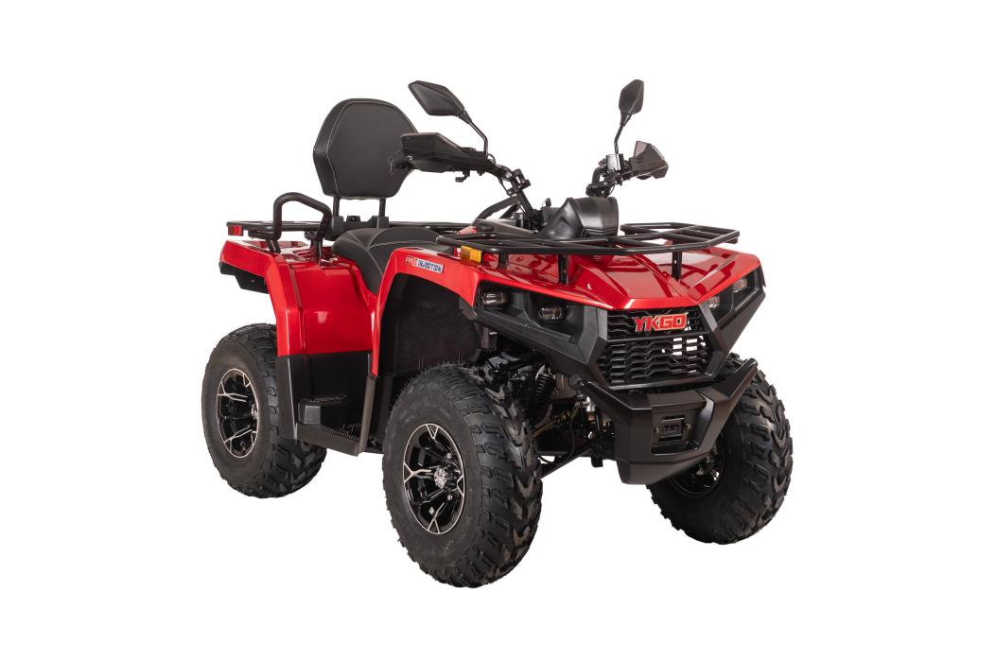

YK250A-2
ПЕРЕД НАЧАЛОМ ЭКСПЛУАТАЦИИ ЭТОГО ТРАНСПОРТНОГО СРЕДСТВА ВЛАДЕЛЕЦ И ВОДИТЕЛЬ ДОЛЖНЫ ПРОЧИТАТЬ И ПОНЯТЬ ВСЕ ИНСТРУКЦИИ ПО ЕГО ПРАВИЛЬНОЙ СБОРКЕ И БЕЗОПАСНОЙ ЭКСПЛУАТАЦИИ, А ТАКЖЕ ИНСТРУКЦИИ, КАСАЮЩИЕСЯ ДВИГАТЕЛЯ И ВСЕХ ДРУГИХ ЧАСТЕЙ ТРАНСПОРТНОГО СРЕДСТВА.

RU

СОДЕРЖАНИЕ
1. ВВЕДЕНИЕ
2. ПОНИМАНИЕ ПРЕДУПРЕЖДЕНИЙ
3. ПРЕДУПРЕЖДЕНИЯ ПО БЕЗОПАСНОСТИ
4. ЕЖЕДНЕВНЫЕ ПРОВЕРКИ ПЕРЕД ПОЕЗДКОЙ
5. ПРЕДУПРЕЖДЕНИЯ ПО ЭКСПЛУАТАЦИИ
6. ИДЕНТИФИКАЦИОННЫЙ НОМЕР ТРАНСПОРТНОГО СРЕДСТВА
7. ФУНКЦИИ ЭЛЕМЕНТОВ УПРАВЛЕНИЯ И ЧАСТЕЙ
8. ЗАПУСК ДВИГАТЕЛЯ
9. ПЕРИОД ОБКАТКИ ТРАНСПОРТНОГО СРЕДСТВА
10. СНАРЯЖЕНИЕ ДЛЯ ЕЗДЫ
11. ВОЖДЕНИЕ ТРАНСПОРТНОГО СРЕДСТВА
12. БЕССТУПЕНЧАТАЯ КОРОБКА ПЕРЕДАЧ
13. АККУМУЛЯТОР
14. ВЫХЛОПНАЯ СИСТЕМА
15. ТЕХНИЧЕСКОЕ ОБСЛУЖИВАНИЕ
16. УСТРАНЕНИЕ НЕИСПРАВНОСТЕЙ
18. ИНСТРУМЕНТЫ
18. СПЕЦИФИКАЦИЯ
19. СХЕМА ЭЛЕКТРООБОРУДОВАНИЯ

- Введение
Поздравляем Вас с приобретением квадрицикла (ATV). Мы гордимся тем, что можем предложить вам это транспортное средство, разработанное и изготовленное в соответствии с самыми высокими стандартами производительности и качества. Мы уверены, что вам понравится обеспечиваемый им высочайший уровень эксплуатационных характеристик, надежности, комфортности и безопасности езды.

Настоящее руководство предназначено для того, чтобы ознакомить владельца и водителя этого квадрицикла с его эксплуатационными характеристиками и разнообразными функциями. В руководстве также содержится информация по уходу за вашим квадрициклом и его техническому обслуживанию.

Просим вас внимательно прочесть настоящее руководство. Информация, содержащаяся в этом руководстве по эксплуатации и на предупреждающих наклейках, которые поставляются с описанным здесь транспортным средством, поможет вам понять правила безопасной эксплуатации и технического обслуживания вашего квадрицикла. Вы должны понимать все предупреждения и инструкции, содержащиеся в этом руководстве, и следовать им.

Если вы не получили какой-либо из указанных выше документов, вам следует связаться со своим дилером и попросить выслать их вам.

Важное предупреждение по безопасности
Запрещается модифицировать двигатель, приводную систему, механические или электрические системы вашего квадрицикла. Не следует устанавливать запасные части или комплектующие со вторичного рынка в целях увеличения скорости или мощности вашего квадрицикла.

Несоблюдение этих запретов повышает вероятность аварий с ЛЕТАЛЬНЫМ ИСХОДОМ или СЕРЬЕЗНЫМИ ТРАВМАМИ!

Кроме того, их несоблюдение приведет к аннулированию гарантии на ваш квадрицикл.

К езде на квадрицикле необходимо относиться ответственно
Необходимо убедиться, что вы понимаете и соблюдаете все местные нормативно-правовые акты, законы штата/провинции и федеральные/государственные законы, касающиеся езды на квадрициклах.

Следует помнить, что необходимо уважительное отношение к своему квадрициклу, окружающей среде и собственности других людей. Во время езды вы несете ответственность за свою безопасность и безопасность окружающих вас людей!

 | Несоблюдение этих инструкций может привести к СЕРЬЕЗНЫМ ТРАВМАМ ИЛИ СМЕРТИ

- Необходимо внимательно прочесть настоящее руководство и все наклейки на квадрицикле и соблюдать указанные в них правила эксплуатации.
- Запрещается управлять квадрициклом без надлежащего инструктажа. Требуется пройти курс обучения. Начинающие водители должны пройти обучение у сертифицированного инструктора. Вы всегда можете обратиться к авторизованному дилеру квадрициклов, чтобы узнать о ближайших к вам курсах обучения вождению квадрицикла.
- Запрещено допускать детей и подростков в возрасте до 12 лет к управлению квадрициклом. Перед началом эксплуатации квадрицикла необходимо ознакомиться с настоящим руководством и всеми наклейками на транспортном средстве, а также пройти курс обучения у сертифицированного инструктора.
- Следует избегать использования квадрицикла в местах, имеющих дорожное покрытие, включая тротуары, проезды, автостоянки и улицы.
- Не следует управлять квадрициклом без соответствующего шлема, подходящего вам по размеру. Вам также необходимо надевать средства для защиты глаз (защитные очки или щиток для лица), перчатки, мотоботы, рубашку или куртку с длинными рукавами и длинные брюки.
- Не следует употреблять алкоголь или наркотики до или во время эксплуатации квадрицикла.
- Не следует ездить на чрезмерно высокой скорости. Необходимо всегда ездить со скоростью, соответствующей рельефу местности, видимости и условиям эксплуатации, а также вашему опыту.
- Не следует пытаться ездить на задних колесах, выполнять прыжки или другие трюки.
- Требуется проверять свой квадрицикл каждый раз перед его эксплуатацией, чтобы убедиться, что он находится в надлежащем рабочем состоянии. Необходимо всегда соблюдать процедуры и графики проверок и технического обслуживания, приведенные в настоящем руководстве.
- Во время езды на квадрицикле всегда следует держать обе руки на руле, а обе ноги – на подножках.
- При движении по незнакомой местности необходимо ездить медленно и соблюдать особую осторожность. При управлении квадрициклом всегда необходимо следить за изменяющимися условиями рельефа.
- Не ездить на квадрицикле по чрезмерно неровной, скользкой местности или рыхлому грунту.
- При повороте обязательны к соблюдению правила, приведенные в настоящем руководстве. Следует потренироваться выполнять повороты на низкой скорости, прежде чем пытаться поворачивать на более высокой скорости. Не поворачивать на чрезмерно высокой скорости.
- Если произошла авария, после нее необходимо проверить квадрицикл у официального дилера.
- Не ездить на квадрицикле по склонам, слишком крутым для квадрицикла или ваших навыков. Следует потренироваться на небольших склонах, прежде чем приступать к более крутым.
- Обязательны к соблюдению правила езды по холмистой местности, приведенные в настоящем руководстве. Требуется внимательно исследовать рельеф местности, прежде чем подниматься на какой-либо склон. Нельзя подниматься на склоны с чрезмерно скользкой или рыхлой поверхностью. Следует переносить свой вес вперед. Не открывать дроссельную заслонку резко. Запрещено преодолевать вершину холма на большой скорости.
- Обязательны к соблюдению правила при спуске со склонов и торможении на возвышенностях, приведенные в настоящем руководстве. Требуется внимательно исследовать рельеф местности, прежде чем спускаться с какого-либо склона. Следует переносить свой вес назад. Не спускаться по склону на большой скорости. Избегать спуска по склону под углом, который может привести к резкому крену транспортного средства в одну сторону. По возможности спускаться вниз по склону напрямую.
- Всегда соблюдать надлежащие процедуры при пересечении склона холма, приведенные в настоящем руководстве. Избегать склонов с чрезмерно скользкой или рыхлой поверхностью. Переносить свой вес на ту часть квадрицикла, которая выше. Не пытаться выполнить поворот квадрицикла на склоне, пока вы не освоите технику поворота, описанную в настоящем руководстве, на равнинной местности. По возможности не пересекать склон крутого холма.
- Если квадрицикл заглох или откатился назад при подъеме на холм, следует всегда выполнять соответствующие процедуры. Во избежание заглохания необходимо поддерживать постоянную скорость при подъеме на склон. Если квадрицикл заглох или откатился назад, необходимо следовать особому порядку торможения, описанному в настоящем руководстве. Сойти с квадрицикла в сторону, находящуюся выше по склону, или в любую сторону, если квадрицикл направлен прямо вверх по склону. Развернуть квадрицикл и снова сесть на него в соответствии с процедурой, описанной в настоящем руководстве.
- Перед ездой на квадрицикле в новом месте всегда проверять наличие препятствий. Не пытаться преодолевать высокие препятствия, такие как большие камни или поваленные деревья. При преодолении препятствий всегда выполнять надлежащие процедуры, описанные в настоящем руководстве.
- Остерегаться заносов или скольжения. На скользких поверхностях, таких как лед, двигаться медленно и с повышенной осторожностью, чтобы уменьшить возможность заноса или неконтролируемого скольжения.
- Не ездить на квадрицикле по глубоким водоемам или водоемам с быстрым течением. Избегать водоемов, глубина которых превышает рекомендуемую максимальную глубину. Двигаться медленно, аккуратно балансируя свой вес, избегая резких движений, поддерживать медленное и устойчивое движение вперед, не делать резких поворотов или остановок и не газовать резко.
- Тормозные качества могут снижаться после воздействия влаги на тормоза. После езды по воде следует протестировать тормоза. При необходимости слегка нажать на тормоза несколько раз, чтобы тормозные колодки просохли.
- Использовать шины только того размера и типа, которые указаны в настоящем руководстве. Всегда поддерживать надлежащее давление в шинах, указанное в этом руководстве.
- Запрещается модифицировать квадрицикл из-за возможности неправильной установки или использования аксессуаров.
- Запрещается превышать заявленную грузоподъемность квадрицикла.

2. ПОНИМАНИЕ ПРЕДУПРЕЖДЕНИЙ
ВНИМАНИЕ:
Это ТРАНСПОРТНОЕ СРЕДСТВО – не игрушка. К управлению им допускаются только лица, достигшие возраста 12 лет. ПЕРЕД ЕГО ИСПОЛЬЗОВАНИЕМ РОДИТЕЛЬ И РЕБЕНОК ДОЛЖНЫ ПРОЧЕСТЬ И ПОНЯТЬ ПРЕДУПРЕЖДЕНИЯ И РУКОВОДСТВО ПО ЭКСПЛУАТАЦИИ.

НЕОБХОДИМО ИЗУЧИТЬ СВОЕ ТРАНСПОРТНОЕ СРЕДСТВО ПЕРЕД НАЧАЛОМ ВОЖДЕНИЯ!

Вам следует внимательно прочесть настоящее руководство, в котором освещены различные вопросы, касающиеся вашего транспортного средства. Управление этим транспортным средством предполагает вашу ответственность за вашу личную безопасность, безопасность других людей и защиту окружающей среды.

ПРИМЕЧАНИЕ: Изображения, используемые в настоящем руководстве, приведены только в иллюстративных целях. Ваша модель может выглядеть по-другому.

2. ПОНИМАНИЕ ПРЕДУПРЕЖДЕНИЙ
ПРЕДУПРЕЖДЕНИЕ ОБ ОПАСНОСТИ
ПРЕДУПРЕЖДЕНИЯ содержат специальные инструкции или процедуры, неправильное выполнение которых может привести к травмам или летальному исходу. Необходимо внимательно прочесть все ПРЕДУПРЕЖДЕНИЯ в этом руководстве. Следует выполнять инструкции, чтобы обеспечить свою безопасность.
В настоящем руководстве следующие предупредительные сигнальные слова используются для передачи указанных ниже сообщений:

Этот символ предупреждения об опасности. Такой символ на вашем ТС или в этом руководстве предупреждает о возможности получения вами травмы. Речь идет о вашей безопасности!

ПРЕДУПРЕЖДЕНИЕ
Указывает на потенциальную опасность, которая может привести к серьезным травмам или смерти.

ВНИМАНИЕ
Указывает на потенциальную опасность, которая может привести к получению легкой травмы водителем или повреждению квадрицикла.

ВНИМАНИЕ
Указывает на ситуацию, которая может привести к повреждению квадрицикла.

ПРИМЕЧАНИЕ | Слово “ПРИМЕЧАНИЕ” в данном руководстве используется для привлечения вашего внимания к ключевой информации или инструкциям.

3. ПРЕДУПРЕЖДЕНИЕ ПО БЕЗОПАСНОСТИ
ПРИМЕЧАНИЕ:
Для вашей защиты на транспортное средство нанесены предупреждающие наклейки. Необходимо внимательно прочесть инструкции на каждой наклейке и следовать им. В случае, если какая-либо наклейка станет неразборчивой или отклеится, следует обратиться к своему дилеру за заменой.

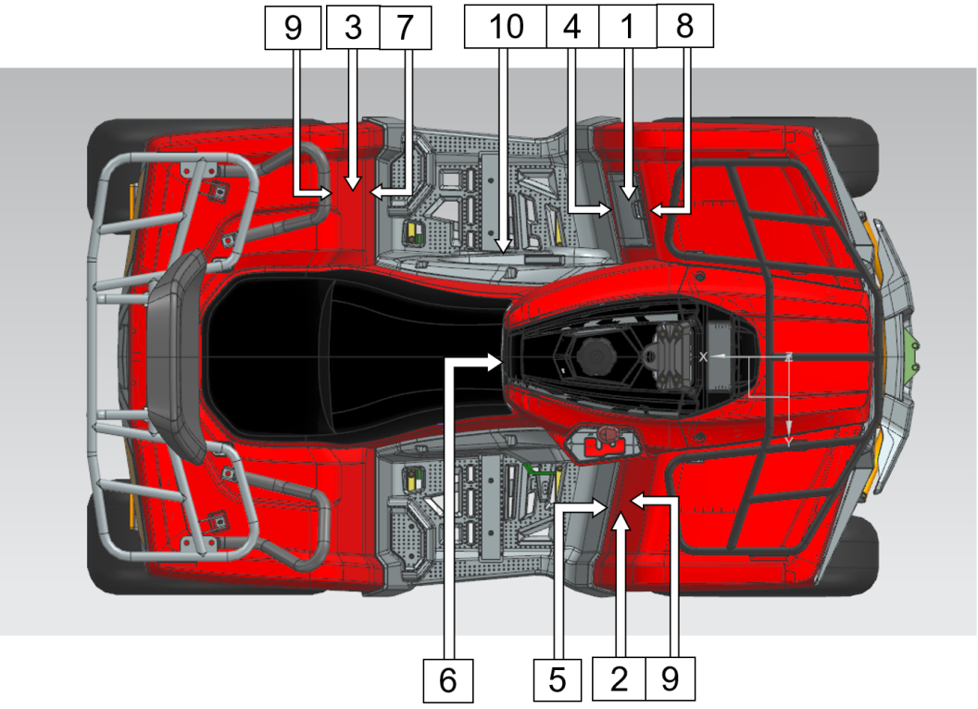

3. ПРЕДУПРЕЖДЕНИЕ ПО БЕЗОПАСНОСТИ
УПРАВЛЕНИЕ КВАДРИЦИКЛОМ МОЖЕТ БЫТЬ ОПАСНЫМ.
Управление квадрициклом отличается от управления другими транспортными средствами, включая мотоциклы и легковые автомобили. При несоблюдении надлежащих мер предосторожности может быстро произойти столкновение и опрокидывание квадрицикла даже в ходе обычных маневров, таких как поворот, езда по склонам или преодоление препятствий.

4. ЕЖЕДНЕВНЫЕ ПРОВЕРКИ ПЕРЕД ПОЕЗДКОЙ
ПРЕДУПРЕЖДЕНИЕ
Каждый раз перед поездкой вы должны проверять свой квадрицикл, чтобы убедиться, что он находится в надлежащем рабочем состоянии. Отсутствие надлежащих проверок может привести к серьезным травмам или смерти.

Приведенный ниже чек-лист для проверки поможет вам удостовериться перед поездкой, что ваш квадрицикл находится в надлежащем рабочем состоянии.
Пункт/Процедура проверки
- Шины – проверить состояние и давление в шинах.
- Топливный бак – заполнить топливный бак до необходимого уровня.
- Все тормоза – проверить работу, регулировку и уровень тормозной жидкости.
- Дроссельная заслонка – проверить, что ее работе ничего не мешает и она закрывается.
- Фара/задний фонарь/стоп-сигнал – проверить работу всех сигнальных ламп и переключателей.
- Выключатель останова двигателя – проверить исправность.
- Колеса – проверить затяжку гаек крепления колес и осей; убедиться, что осевые гайки закреплены шплинтами.
- Элемент воздушного фильтра – проверить на загрязнения; очистить или заменить.
- Рулевое управление – проверить свободный ход, обращая особое внимание на любые необычные люфты в каком-либо месте.
- Смазать цепь и проверить регулировку натяжения.
- Незакрепленные детали – визуально осмотреть квадрицикл на наличие каких-либо поврежденных частей или незатянутых гаек/болтов или крепежных элементов.
- Водители – шлемы, защитные очки и одежда.

5. ПРЕДУПРЕЖДЕНИЯ ПО ВОЖДЕНИЮ
Посадка на квадрицикл и спуск с него

Посадка
При посадке на квадрицикл использовать ступени слева или справа.

Спуск
Убедиться, что вокруг безопасно, и медленно припарковать квадрицикл.
Заглушить двигатель (выключить зажигание).
Перевести рычаг стояночного тормоза в положение ON (ВКЛ.), чтобы заблокировать задние колеса.
Сойти с квадрицикла по ступеням слева или справа.

ПРЕДУПРЕЖДЕНИЕ

ПОТЕНЦИАЛЬНАЯ ОПАСНОСТЬ
Управление квадрициклом без надлежащего инструктажа.
ЧТО МОЖЕТ СЛУЧИТЬСЯ
Риск несчастного случая значительно возрастает, если водитель не знает, как правильно управлять квадрициклом в различных ситуациях и на разных типах местности.
КАК ИЗБЕЖАТЬ ОПАСНОСТИ
Начинающим и неопытным водителям следует пройти курс обучения у сертифицированного инструктора. После этого они должны регулярно отрабатывать технику вождения, как описано в Руководстве по эксплуатации.
Для получения дополнительной информации о курсе обучения вы всегда можете связаться с авторизованным дилером квадрициклов.

5. ПРЕДУПРЕЖДЕНИЯ ПО ВОЖДЕНИЮ
ПОТЕНЦИАЛЬНАЯ ОПАСНОСТЬ
Езда на квадрицикле в местах, имеющих дорожное покрытие, таких как тротуары, дорожки, автостоянки и улицы.
ЧТО МОЖЕТ СЛУЧИТЬСЯ
Дорожное покрытие может серьезно влиять на управляемость квадрицикла, что может привести к потере управления.
КАК ИЗБЕЖАТЬ ОПАСНОСТИ
Избегать езды на квадрицикле в местах, имеющих дорожное покрытие.

ПРЕДУПРЕЖДЕНИЕ

ПОТЕНЦИАЛЬНАЯ ОПАСНОСТЬ
Вождение квадрицикла после употребления алкоголя или наркотиков.
ЧТО МОЖЕТ СЛУЧИТЬСЯ
Это может серьезно повлиять на вашу оценку ситуации.
Это может привести к замедлению вашей реакции.
Это может повлиять на ваше равновесие и восприятие.
Это может привести к аварии.
КАК ИЗБЕЖАТЬ ОПАСНОСТИ
Никогда не употреблять алкоголь или наркотики до или во время вождения квадрицикла.

ПРЕДУПРЕЖДЕНИЕ

ПОТЕНЦИАЛЬНАЯ ОПАСНОСТЬ
Вождение квадрицикла на чрезмерно высокой скорости.
ЧТО МОЖЕТ СЛУЧИТЬСЯ
Увеличатся ваши шансы потерять контроль над квадрициклом, что может привести к аварии.

5. ПРЕДУПРЕЖДЕНИЯ ПО ВОЖДЕНИЮ

ПРЕДУПРЕЖДЕНИЕ

ПОТЕНЦИАЛЬНАЯ ОПАСНОСТЬ
Невыполнение проверок квадрицикла перед началом поездки.
ЧТО МОЖЕТ СЛУЧИТЬСЯ
Увеличивается вероятность аварии или повреждения оборудования.
КАК ИЗБЕЖАТЬ ОПАСНОСТИ
Всегда проверять свой квадрицикл перед каждым его использованием, чтобы убедиться, что он в безопасном рабочем состоянии.
Всегда соблюдать процедуры и графики проверок и технического обслуживания, приведенные в Руководстве по эксплуатации.

ПРЕДУПРЕЖДЕНИЕ

ПОТЕНЦИАЛЬНАЯ ОПАСНОСТЬ
Снятие рук с руля или ног с подножек во время вождения.
ЧТО МОЖЕТ СЛУЧИТЬСЯ
Снятие даже одной руки или ноги может снизить вашу способность контролировать квадрицикл или может привести к потере равновесия и падению с квадрицикла. Если вы уберете ногу с подножки, ваша ступня или нога могут соприкоснуться с задними колесами, что может привести к травме или аварии.
КАК ИЗБЕЖАТЬ ОПАСНОСТИ
Во время вождения квадрицикла всегда держать обе руки на руле, а обе ноги - на подножках.

5. ПРЕДУПРЕЖДЕНИЯ ПО ВОЖДЕНИЮ

ПРЕДУПРЕЖДЕНИЕ

ПОТЕНЦИАЛЬНАЯ ОПАСНОСТЬ
Вождение квадрицикла после ненадлежащей модификации.
ЧТО МОЖЕТ СЛУЧИТЬСЯ
Неправильная установка аксессуаров или модификация описанного здесь транспортного средства могут привести к изменениям в управлении, что в некоторых ситуациях может спровоцировать аварию.
КАК ИЗБЕЖАТЬ ОПАСНОСТИ
Никогда не модифицировать этот квадрицикл из-за возможности неправильной установки или использования аксессуаров. Все детали и аксессуары, устанавливаемые на описанное здесь транспортное средство, должны являться оригинальными или эквивалентными частями, предназначенными для использования на этом квадрицикле, и подлежат установке и использованию в соответствии с инструкциями. Если у вас есть вопросы, необходимо обратиться к официальному дилеру.

ПРЕДУПРЕЖДЕНИЕ

ПОТЕНЦИАЛЬНАЯ ОПАСНОСТЬ
Перегрузка квадрицикла или перевозка или буксировка груза.
ЧТО МОЖЕТ СЛУЧИТЬСЯ
Это может привести к изменениям в управлении транспортным средством, которые могут спровоцировать аварию.
КАК ИЗБЕЖАТЬ ОПАСНОСТИ
Никогда не буксировать грузы и не перевозить грузы или пассажиров.

ПРЕДУПРЕЖДЕНИЕ
ПОТЕНЦИАЛЬНАЯ ОПАСНОСТЬ
Езда по замерзшим озерам и рекам.
ЧТО МОЖЕТ СЛУЧИТЬСЯ
Если квадрицикл и/или водитель провалятся под лед, это может привести к серьезным травмам или смерти.
5. ПРЕДУПРЕЖДЕНИЯ ПО ВОЖДЕНИЮ

КАК ИЗБЕЖАТЬ ОПАСНОСТИ
Никогда не ездить на квадрицикле по замерзшим водоемам.

ПРЕДУПРЕЖДЕНИЕ

После опрокидывания или аварии необходимо обратиться к квалифицированному сервисному дилеру для полной проверки транспортного средства, включая тормоза, дроссельную заслонку и рулевое управление, на предмет возможных повреждений.

ПРЕДУПРЕЖДЕНИЕ

Для безопасного управления этим транспортным средством требуется рассудительность и хорошая физическая форма. Лица с когнитивными расстройствами или физическими недостатками, если они будут управлять этим транспортным средством, подвергнутся серьезному риску опрокидывания и потери управления, что может привести к тяжелым травмам или смерти.

ВНИМАНИЕ

Горючие материалы должны находиться как можно дальше от выхлопной системы. Может возникнуть возгорание.

6. ИДЕНТИФИКАЦИОННЫЙ НОМЕР ТРАНСПОРТНОГО СРЕДСТВА (VIN)
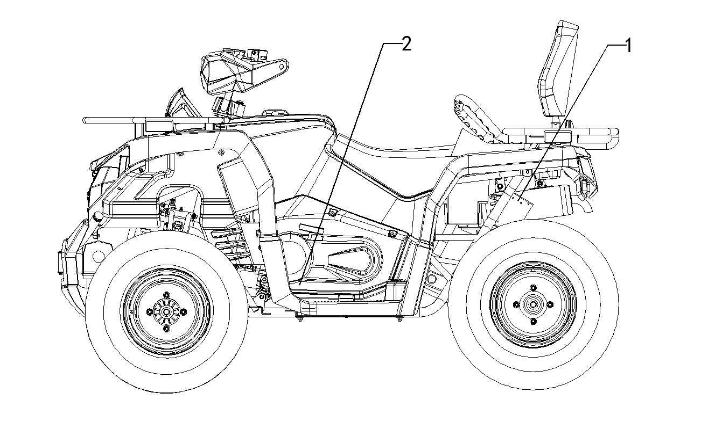

Вам необходимо записать следующие номера с вашего квадрицикла в специально отведенных местах.
- VIN-номер рамы (находится на передней стороне рамы)
- Серийный номер двигателя (на левой верхней стороне картера двигателя)
Извлечь запасной ключ и хранить его в надежном месте. Дубликат вашего ключа можно изготовить, только получив заготовку ключа и заточив ее путем сопоставления с имеющимся у вас ключом.
Записать номер ключа
Серийные номера рамы транспортного средства и двигателя важны для идентификации модели при регистрации вашего ТС, получении страховки или когда требуются запасные части. В случае кражи вашего квадрицикла эти номера необходимы для его розыска и идентификации.
7. ФУНКЦИИ ЭЛЕМЕНТОВ УПРАВЛЕНИЯ И ЧАСТЕЙ
Электрические выключатели
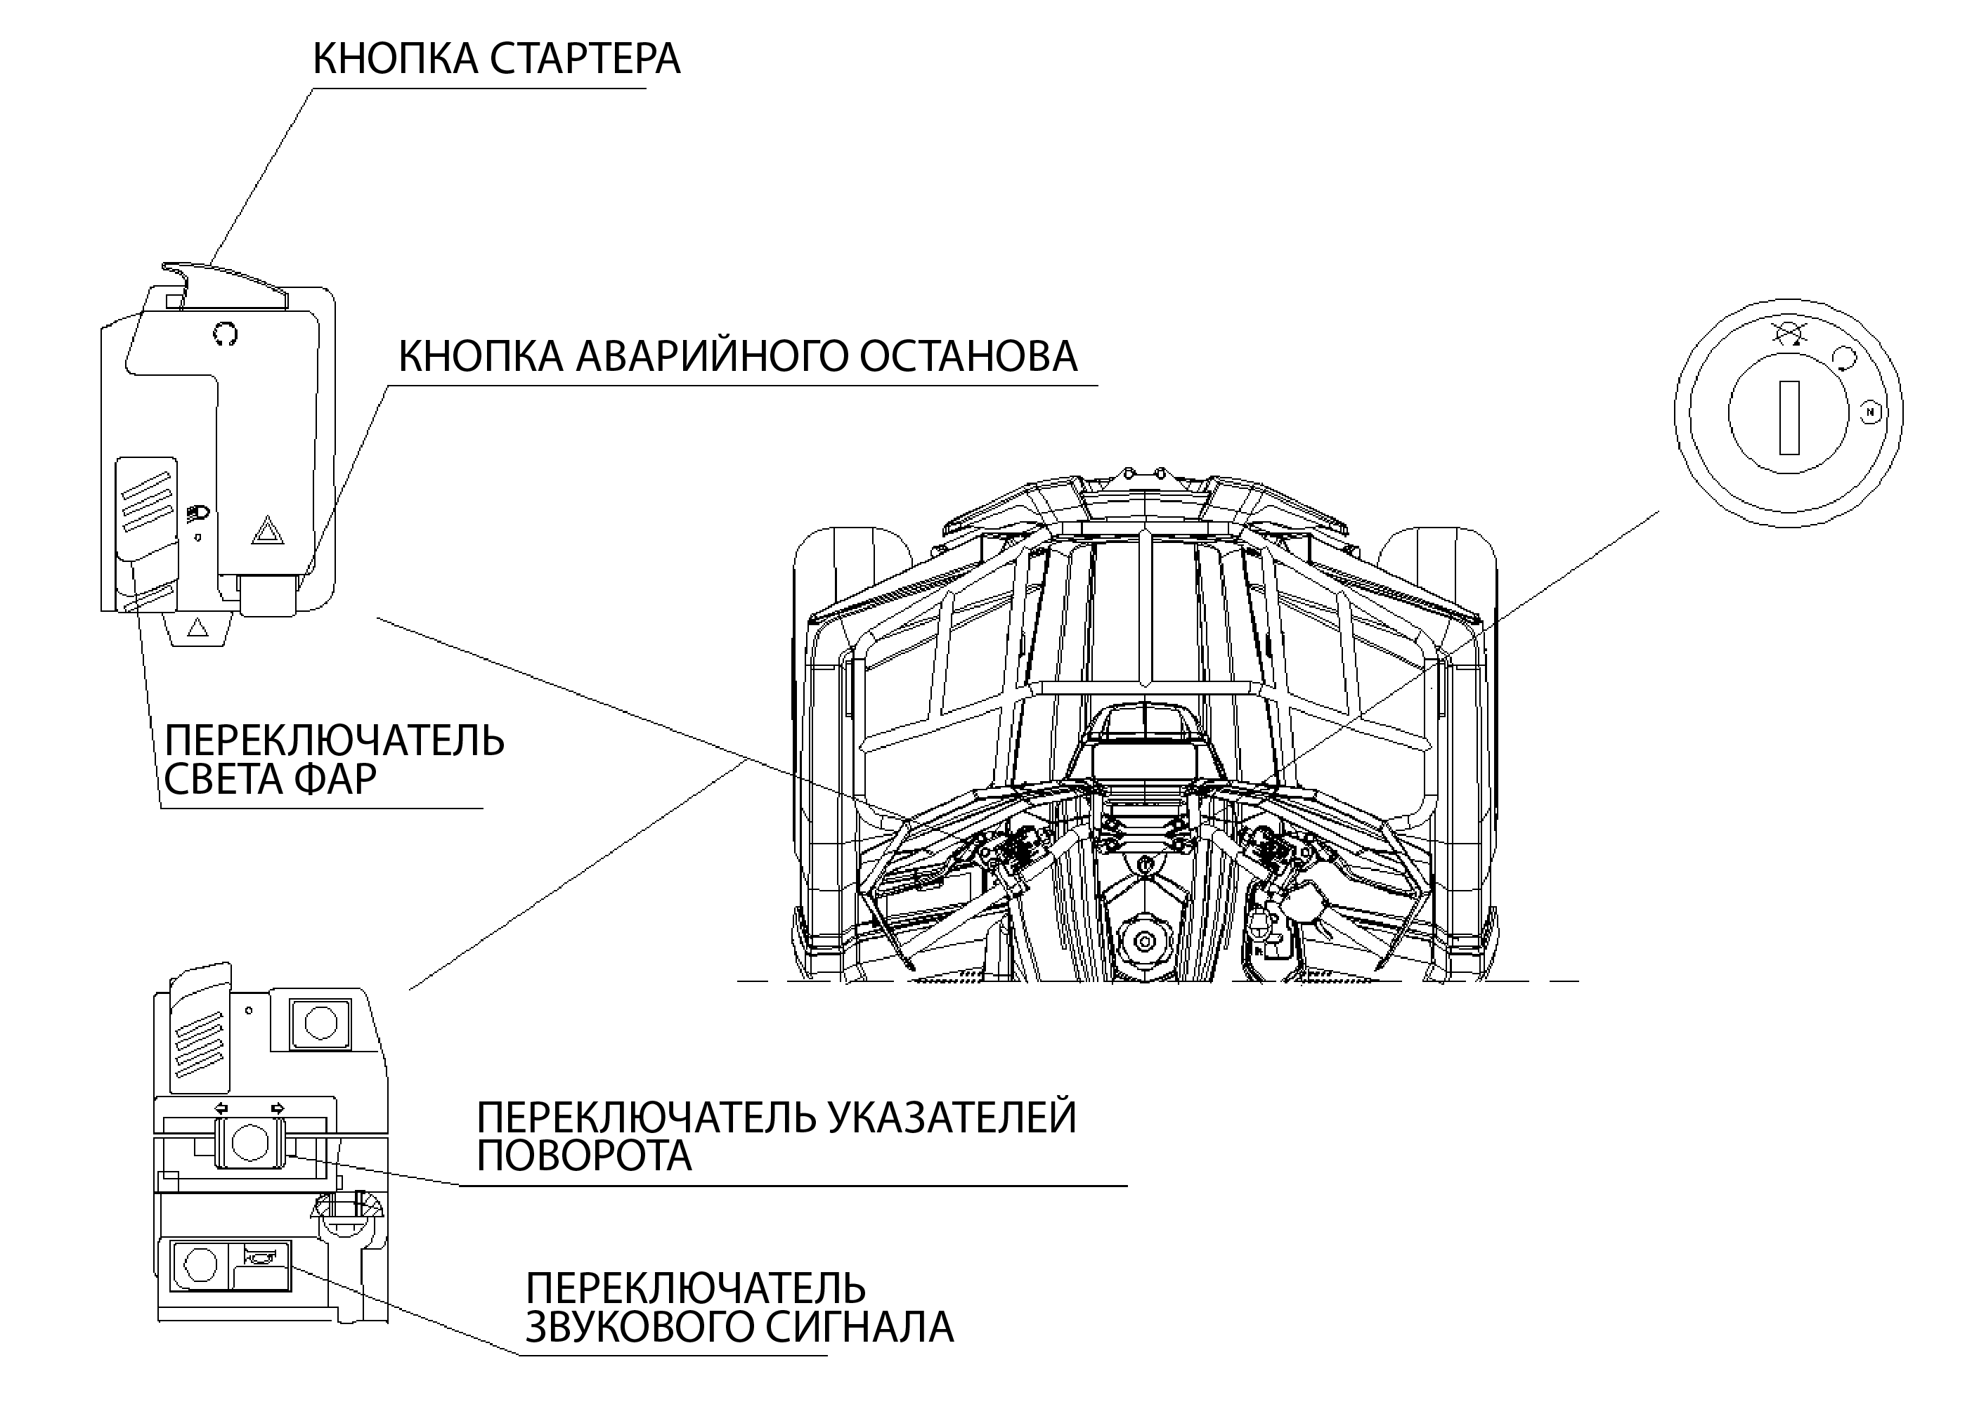
1. Главный выключатель: для запуска двигателя повернуть этот выключатель с ключом по часовой стрелке в положение “" (вкл).
2. Кнопка запуска двигателя: для запуска двигателя.
ПРЕДУПРЕЖДЕНИЕ
Этот квадрицикл не оснащен системой освещения, одобренной для использования на дорогах. Этот квадрицикл является внедорожным, поэтому на нем запрещено ездить по улицам или автотрассам. В условиях ограниченной видимости, таких как туман, дождь и темнота, необходимо соблюдать осторожность и двигаться на небольшой скорости.

ПРИМЕЧАНИЕ: Задний фонарь всегда горит, когда главный выключатель (с ключом) находится в положении “”. Для предотвращения разрядки аккумулятора ключ необходимо поворачивать в выключенное положение.
- ФУНКЦИИ ЭЛЕМЕНТОВ УПРАВЛЕНИЯ И ЧАСТЕЙ
Приборная панель
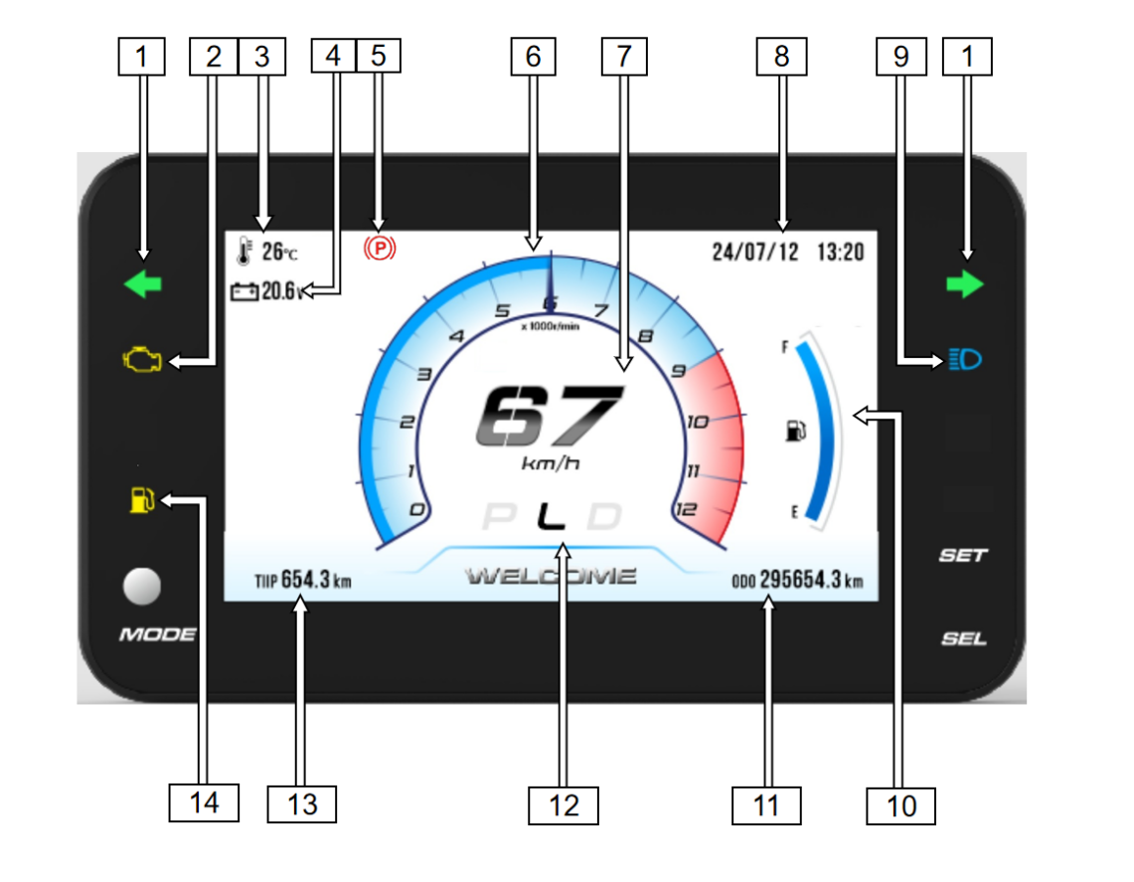
1 | Указатель поворота | 6 | Частота вращения двигателя | 11 | Общий одометр
2 | Индикатор неисправности EFI | 7 | Спидометр | 12 | Индикатор положения передачи
3 | Температура окружающей среды | 8 | Часы | 13 | Счетчик ежедневного пробега
4 | Напряжение аккумулятора | 9 | Индикатор включения дальнего света | 14 | Индикатор низкого уровня топлива
5 | Индикатор стоянки | 10 | Индикатор уровня топлива
MODE (РЕЖИМ): Нажать и удерживать для входа в интерфейс меню.
SET (НАСТРОЙКА): Нажать кратко для переключения между счетчиком ежедневного пробега и общим одометром.
SEL (ВЫБОР)：Нажать кратко для переключения между метрической и английской системами мер.
7. ФУНКЦИИ ЭЛЕМЕНТОВ УПРАВЛЕНИЯ И ЧАСТЕЙ
Дроссельная заслонка
ПРЕДУПРЕЖДЕНИЕ
Не запускать квадрицикл и не управлять им, если у него заедает или неправильно работает механизм управления дроссельной заслонкой. Заедающая или неправильно работающая дроссельная заслонка может привести к аварии с серьезными травмами или смертельным исходом.
При возникновении проблем с дроссельной заслонкой необходимо обратиться к своему дилеру для выполнения обслуживания и ремонта.
Отсутствие проверок или технического обслуживания системы дроссельной заслонки может привести к заеданию рычага дроссельной заслонки во время езды и стать причиной аварии.
Всегда следует проверять перед запуском двигателя и периодически во время езды, свободно ли перемещается рычаг.
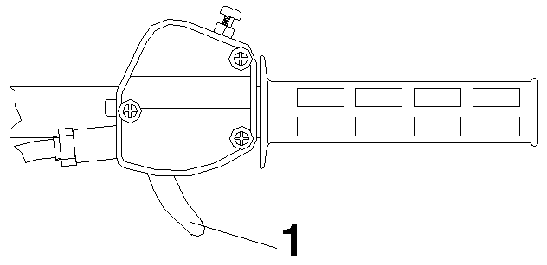
Рычаг дроссельной заслонки
Частота вращения двигателя
и движение транспортного средства
регулируются нажатием
рычага дроссельной заслонки. Рычаг дроссельной заслонки (1) имеет пружинный привод, и при отпускании рычага двигатель возвращается к холостому ходу.

ПРЕДУПРЕЖДЕНИЕ

Мойка или эксплуатация ТС при отрицательных температурах может привести к замерзанию воды в кабелепроводе дроссельной заслонки и/или в механизме дроссельной заслонки.

В результате может произойти заедание дроссельной заслонки, что может привести к продолжению работы двигателя и потере управления.

7. ФУНКЦИИ ЭЛЕМЕНТОВ УПРАВЛЕНИЯ И ЧАСТЕЙ
Передние и задние тормоза
Работу передних и задних тормозов следует проверять перед каждой поездкой. Рычаг переднего тормоза расположен на правой ручке руле, а рычаг заднего тормоза – на левой ручке руля.

ВНИМАНИЕ

После вскрытия бутылки с тормозной жидкостью использовать необходимое количество, а остальное утилизировать. Не хранить и не использовать неполную бутылку с тормозной жидкостью. Тормозная жидкость гигроскопична, то есть быстро впитывает влагу из воздуха. В результате температуря кипения тормозной жидкости падает, что может привести к преждевременному износу тормозов и повышению риска получения серьезных травм.

Передние тормоза
Элементы управления передними тормозами расположены на правой ручке руля и приводятся в действие правой рукой. Передние тормоза являются дисковыми гидравлическими тормозами.
Всегда проверять работу тормозов и уровень жидкости в бачке перед поездкой. При нажатии рычаг должен быть жестким. Мягкость указывает на возможную утечку жидкости или низкий уровень жидкости в главном цилиндре, что необходимо исправить перед поездкой. После регулировки передних тормозов необходимо проверять балансировку правого и левого тормозов, проведя тестирование на низкой скорости. Необходимо связаться со своим дилером для проведения надлежащей диагностики и ремонта.
ПРЕДУПРЕЖДЕНИЕ
Соблюдать осторожность при нажатии на передний тормоз. Не следует резко нажимать на передний тормоз, так как передние колеса могут заблокироваться, что приведет к потере управления и опрокидыванию квадрицикла.

7. ФУНКЦИИ ЭЛЕМЕНТОВ УПРАВЛЕНИЯ И ЧАСТЕЙ
Задний тормоз
Элементы управления задними тормозами расположены на левой ручке руля и приводятся в действие левой рукой. Задние тормоза являются дисковыми гидравлическими тормозами. Всегда проверять работу тормозов и уровень жидкости в бачке перед поездкой. При нажатии рычаг должен быть жестким. Мягкость указывает на возможную утечку жидкости или низкий уровень жидкости в главном цилиндре, что необходимо исправить перед поездкой. Необходимо связаться со своим дилером для проведения надлежащей диагностики и ремонта.

ПРЕДУПРЕЖДЕНИЕ
Соблюдать осторожность при нажатии на задний тормоз. Не следует нажимать резко на задний тормоз, иначе задние колеса могут забуксовать и проскользнуть вбок, что приведет к потере управления.

ПРЕДУПРЕЖДЕНИЕ
Нельзя ездить на квадрицикле, если рычаг тормоза кажется мягким при нажатии. Езда на квадрицикле с мягким рычагом тормоза может привести к потере тормозной способности. Потеря тормозной способности может стать причиной аварии.

ПРЕДУПРЕЖДЕНИЕ
Нельзя ездить на квадрицикле с несбалансированными передними тормозами. Езда на квадрицикле с несбалансированными передними тормозами может привести к потере управления и стать причиной аварии.

7. ФУНКЦИИ ЭЛЕМЕНТОВ УПРАВЛЕНИЯ И ЧАСТЕЙ
Установка на стояночный тормоз
Задний стояночный тормоз
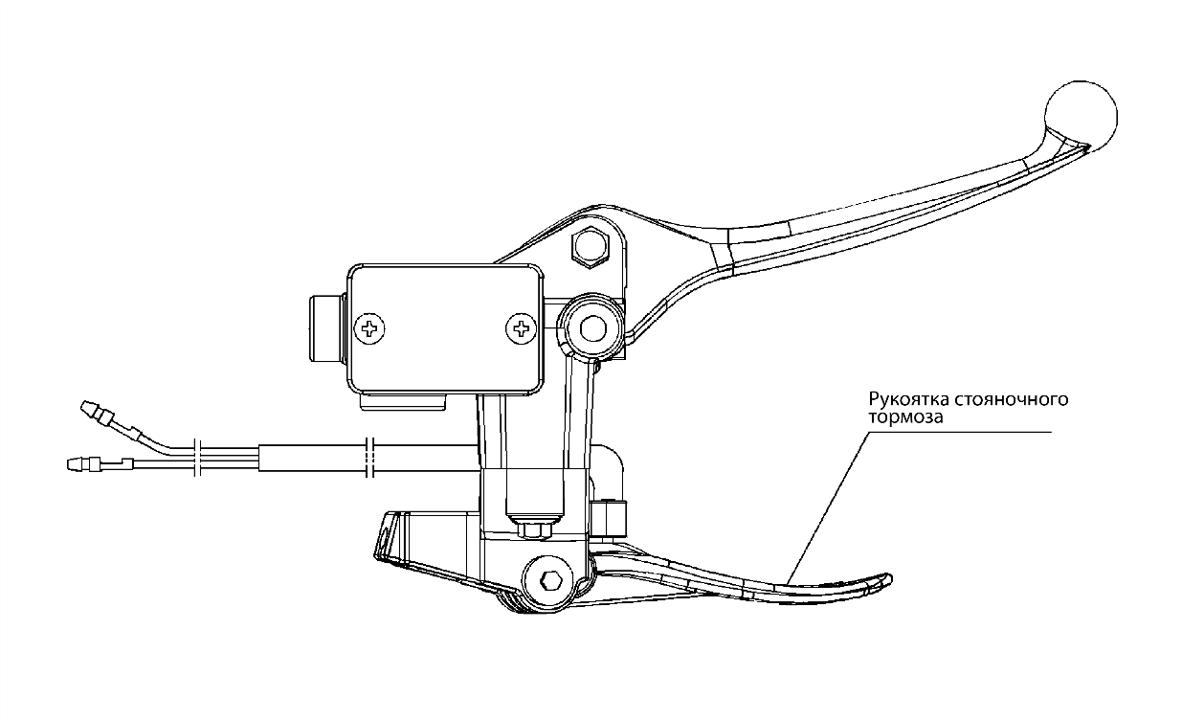
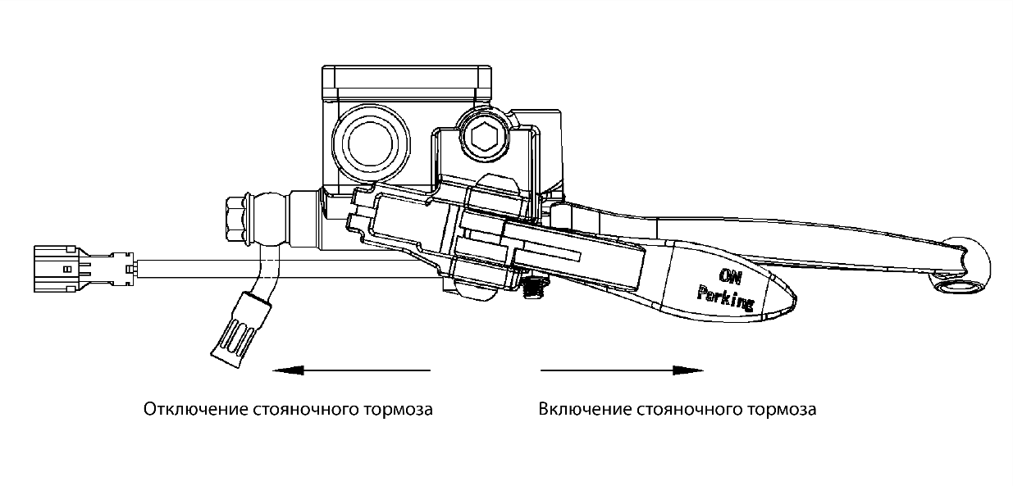
- Для активации функции стояночного тормоза переместить переключатель рукоятки стояночного тормоза вправо.
- Чтобы отключить стояночный тормоз, переместить его влево. Это вернет его в исходное положение.

7. ФУНКЦИИ ЭЛЕМЕНТОВ УПРАВЛЕНИЯ И ЧАСТЕЙ
Важные меры предосторожности
- При оставлении стояночного тормоза в активированном положении на длительное время он может ослабнуть. Это может привести к аварии.
- Не оставлять квадрицикл на склоне на стояночном тормозе более чем на пять минут.
- Всегда блокировать колеса со стороны спуска, если оставляете квадрицикл на подъеме или паркуете его на склоне холма.
ПРЕДУПРЕЖДЕНИЕ
Перед началом езды следует всегда проверять, что стояночный тормоз не приведен в действие. Если оставить стояночный тормоз активированным при езде на квадрицикле, это может привести к серьезной травме.
Передний и задний тормоз
Уровень тормозной жидкости
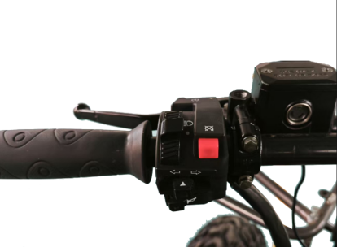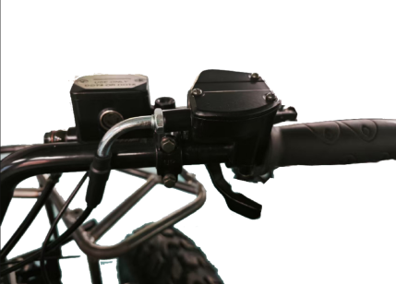
1
1
Перед каждой поездкой необходимо проверять уровень тормозной жидкости в главном цилиндре, который расположен на руле. На главном цилиндре имеется индикаторное окошко (1), через которое виден уровень жидкости. Его следует поддерживать между отметками “max” и “min” на бачке.

7. ФУНКЦИИ ЭЛЕМЕНТОВ УПРАВЛЕНИЯ И ЧАСТЕЙ
Передние и задние тормоза (опция)
Передние и задние тормоза расположены внутри правой части днища и приводятся в действие правой ногой. Передние и задние тормоза – это дисковые гидравлические тормоза, которые приводятся в действие только одной педалью.
Следует всегда проверять работу педали тормоза и уровень жидкости в бачке перед поездкой. При нажатии рычаг должен быть жестким. Мягкость указывает на возможную утечку жидкости или низкий уровень жидкости в главном цилиндре, что необходимо исправить перед поездкой. Необходимо связаться со своим дилером для проведения надлежащей диагностики и ремонта.

ПРЕДУПРЕЖДЕНИЕ
Нельзя ездить на квадрицикле, если педаль тормоза кажется мягкой при нажатии. Езда на квадрицикле с мягкой педалью тормоза может привести к потере тормозной способности. Потеря тормозной способности может стать причиной аварии.

7. ФУНКЦИИ ЭЛЕМЕНТОВ УПРАВЛЕНИЯ И ЧАСТЕЙ
Топливная система
ПРЕДУПРЕЖДЕНИЕ
Бензин очень горюч и при определенных условиях взрывоопасен.
- Всегда соблюдать предельную осторожность при обращении с бензином.
- Заправляться только при выключенном двигателе на открытом воздухе или в хорошо вентилируемом месте.
- Не курить и не допускать возникновения открытого огня или искр в месте заправки или хранения бензина или рядом с ним.
- Не переполнять бак. Не заполнять горловину бака.
- Если бензин попал на кожу или одежду, немедленно смыть его водой с мылом и сменить одежду.
- Никогда не запускать двигатель в закрытом помещении и не допускать его работу там. Выхлопные газы бензиновых двигателей ядовиты и за короткое время могут привести к потере сознания и смерти.
Крышка заливной горловины топливного бака расположена непосредственно за рулем.
Емкость бака см. в руководстве по эксплуатации.
Необходимо использовать обычный неэтилированный бензин.
ПРИМЕЧАНИЕ: Сигнал о низком уровне топлива подается после пробега на запасе топлива примерно 9 миль (15 км). Следует всегда заполнять бензобак как можно скорее после использования запаса топлива.

7. ФУНКЦИИ ЭЛЕМЕНТОВ УПРАВЛЕНИЯ И ЧАСТЕЙ
Масляная система
Масляный бак расположен справа от двигателя.
Чтобы проверить уровень масла:
- Установить машину на ровную поверхность.
- Запустить двигатель и дать ему поработать на холостом ходу в течение 20-30 секунд.
- Заглушить двигатель, извлечь масляный щуп (1) и вытереть насухо чистой тряпкой.
4. Вставить щуп в масляный бак (не ввинчивая).
5. Извлечь щуп и проверить, что уровень масла находится между отметками "full" (полный) и "add" (добавить) (2). Долить масло по уровню на щупе. Не допускать переполнения.
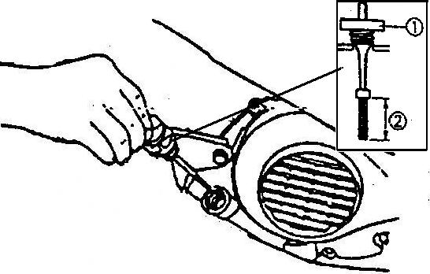

ВНИМАНИЕ

Использовать масло SAE 15W/50 API SG. Никогда не заменять марки масел и не смешивать их. Это может привести к серьезному повреждению двигателя и аннулированию гарантии.
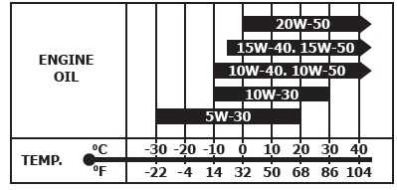
8. ЗАПУСК ДВИГАТЕЛЯ
Процедура запуска холодного двигателя
ПРЕДУПРЕЖДЕНИЕ

Никогда не запускать двигатель в закрытом помещении. Выхлопные газы, содержащие монооксид углерода, ядовиты и могут нанести серьезный вред здоровью или привести к смерти. Запускать двигатель только на открытом воздухе.

- Сесть на квадрицикл.

- Повернуть главный выключатель в положение "ON" (вкл.).
- Перевести коробку передач на нейтраль, привести в действие рычаг ручного тормоза и нажать кнопку запуска двигателя.
- Не нажимать на педаль газа более чем на 20％ при запуске двигателя.
- Активировать стартер максимум на пять секунд, отпустить кнопку, когда двигатель запустится. Если двигатель не запускается, отпустить стартер еще на пять секунд. Повторять эту процедуру до тех пор, пока двигатель не запустится.

9. ПЕРИОД ОБКАТКИ ТРАНСПОРТНОГО СРЕДСТВА
Периодом обкатки вашего нового квадрицикла считаются первые 50 часов эксплуатации. Никакие иные отдельные действия с вашей стороны не являются такими важными, как правильные действия в период обкатки. Бережное отношение к новому двигателю повысит его производительность и увеличит срок службы. Необходимо внимательно выполнить нижеописанные процедуры.
ВНИМАНИЕ
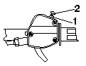
В период обкатки не следует долго ездить на полном газу или высоких скоростях. Перегрев может привести к повреждению плотно прилегающих деталей двигателя.
Следует ограничиться
половиной газа во время
периода обкатки.
1. Контргайка 2. Регулятор

- Заполнить топливный бак.
- Проверить уровень масла в баке, видимый на щупе. При необходимости долить масло.
- Сначала ездить медленно. Выбрать открытую площадку, где у вас будет достаточно места для ознакомления с управлением транспортным средством.
- Изменять положение дроссельной заслонки. Не ездить на холостом ходу долго.
- Регулярно проверять уровень жидкости, элементы управления и все важные части транспортного средства, как описано выше в чек-листе ежедневных проверок перед поездкой, приведенном в разделе «4. Ежедневные проверки перед поездкой».
- Не тянуть за собой грузы.
- После первых 2 часов эксплуатации, а также до и после каждого использования смазывать цепь и проверять ее натяжение.

10. СНАРЯЖЕНИЕ ДЛЯ ЕЗДЫ
Безопасное снаряжение для езды
Необходимо всегда надевать одежду, соответствующую типу вашей езды. Езда на квадрициклах требует специальной защитной одежды, которая позволит вам чувствовать себя более комфортно и снизит вероятность получения травм.
- Шлем
Ваш шлем – самый важный элемент защитного снаряжения для безопасной езды. Шлем может предотвратить получение серьезной травмы головы.
2. Защита глаз
Защитные очки или шлем-маска для лица обеспечивают наилучшую защиту ваших глаз.
3. Перчатки (для бездорожья)
4. Мотоботы
Пара прочных ботинок до середины икры на каблуке, таких как обувь для мотокросса.
5. Одежда
Для защиты вашего тела требуется всегда надевать одежду с длинными рукавами и брюки. Штаны с наколенниками, джерси и наплечники обеспечивают наилучшую защиту.

11. ВОЖДЕНИЕ ТРАНСПОРТНОГО СРЕДСТВА
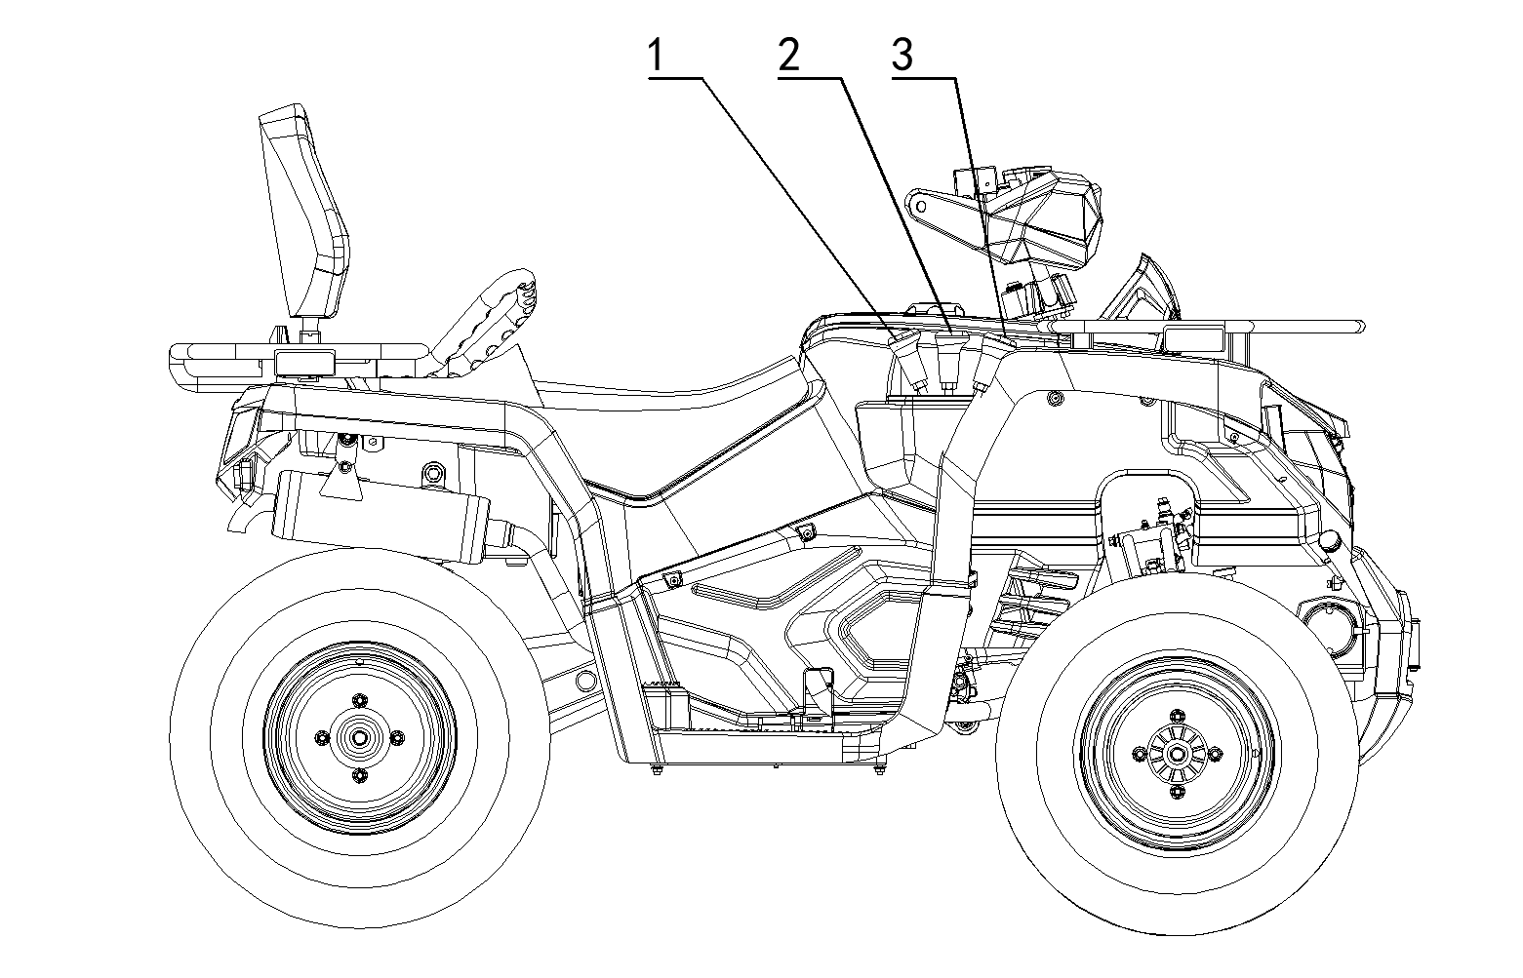
Передачи
Этот квадрицикл имеет три передачи: переднюю, нейтральную и заднюю.
На рисунке: 1 – задняя передача, 2 – нейтральная передача, 3 – передняя передача.

11. ВОЖДЕНИЕ ТРАНСПОРТНОГО СРЕДСТВА
ПРЕДУПРЕЖДЕНИЕ
Каждый раз перед поездкой вы должны проверять свой квадрицикл, чтобы убедиться, что он находится в хорошем рабочем состоянии. Отсутствие надлежащих проверок может привести к серьезным травмам или смерти.
См. раздел "4. ЕЖЕДНЕВНЫЕ ПРОВЕРКИ ПЕРЕД ПОЕЗДКОЙ".

- Сесть прямо, поставив обе ноги на подножки и положив обе руки на руль.
- Запустить двигатель и дать ему прогреться.
3. Осмотреться по сторонам и определить маршрут своей поездки.
4. Снять квадрицикл со стояночного тормоза.
5. Медленно нажать на газ большим пальцем правой руки и начать движение. Скорость транспортного средства зависит от степени открытия дроссельной заслонки.
6. Двигаться медленно, отрабатывать маневрирование и использование газа и тормозов на ровных поверхностях.

11. ВОЖДЕНИЕ ТРАНСПОРТНОГО СРЕДСТВА
Выполнение поворотов
Отрабатывать выполнение поворотов на низкой скорости
Этот квадрицикл оснащен неразрезным задним мостом, который приводит в движение оба задних колеса одновременно. Это означает, что колесо, находящееся снаружи поворота, при повороте должно проехать большее расстояние, чем колеса, находящиеся внутри, и шина колеса внутри поворота должна слегка ослабить сцепление с дорогой. Чтобы повернуть, следует крутить руль в направлении поворота, направляя свой вес на внешнюю подножку. Такая техника изменяет баланс силы сцепления с дорогой между задними колесами, позволяя выполнять поворот плавно.

ПРЕДУПРЕЖДЕНИЕ

Следует избегать поворотов при езде под острыми углами, так как это может привести к опрокидыванию и серьезным травмам.

11. ВОЖДЕНИЕ ТРАНСПОРТНОГО СРЕДСТВА

Езда по скользким поверхностям
При езде по скользкой поверхности, такой как мокрая трасса или рыхлый грунт, или в холодную морозную погоду необходимо проявлять особую внимательность во избежание опрокидывания транспортного средства.

Всегда:
  - Сбавлять скорость при въезде на скользкие участки.
  - Сохранять особую бдительность, внимательно следя за дорогой и избегая быстрых, резких поворотов, которые могут привести к заносу.
  - Для корректировки заноса повернуть руль в направлении заноса и перенести вес своего тела вперед.
  - Никогда не нажимать на тормоза при заносе. Это может привести к полной потере управления квадрициклом.
  - Не ездить по слишком скользким поверхностям.
  - Всегда снижать скорость и соблюдать особую осторожность.

ПРЕДУПРЕЖДЕНИЕ
Пренебрежение осторожностью при управлении квадрициклом на скользких поверхностях может быть опасным.
Потеря сцепления шин с дорогой и контроля над транспортным средством может привести к аварии, включая опрокидывание.

11. ВОЖДЕНИЕ ТРАНСПОРТНОГО СРЕДСТВА
Подъем по склону
ПРЕДУПРЕЖДЕНИЕ
Следует соблюдать предельную осторожность при передвижении по холмистой местности,
поскольку такие условия существенно влияют на торможение и управляемость. Потеря управления транспортным средством или его опрокидывание могут привести к серьезным травмам или смерти.

При подъеме по склону всегда двигаться прямо вверх, а также:
- Избегать крутых склонов (максимум 15%).
- Держать обе ноги на подножках.
- Переносить свой вес вперед.
- Двигаться с постоянной скоростью и газом.
- Сохранять бдительность и готовность к экстренным действиям, к которым относится и быстрый сход с квадрицикла.
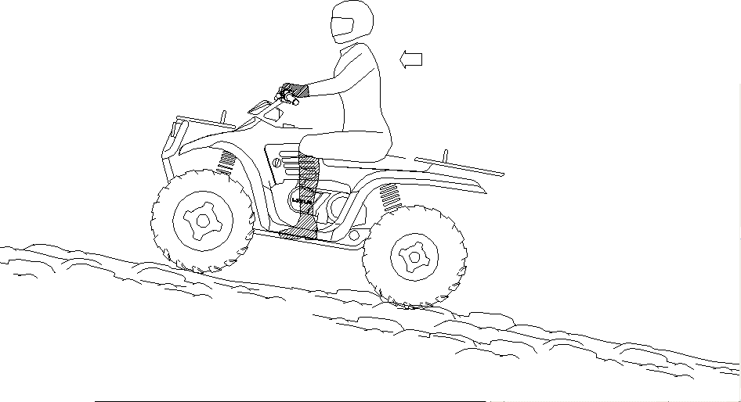

11. ВОЖДЕНИЕ ТРАНСПОРТНОГО СРЕДСТВА
Пересечение склона
Пересечение склона на квадрицикле – один из самых опасных видов езды, и его следует избегать. Если вы все же попадете в ситуацию, когда необходимо пересечь склон, всегда следует:
- Снижать скорость.
- Наклоняться к склону, перенося вес верхней части тела в сторону склона и удерживая ноги на подножках.
- Слегка поворачивать руль на склон, чтобы квадрицикл сохранял направление своего движения.
Если квадрицикл начнет крениться, быстро повернуть переднее колесо в направлении вниз по склону, если это возможно, или сразу же сойти с квадрицикла со стороны, которая выше по склону!

ПРЕДУПРЕЖДЕНИЕ

Неправильное пересечение склона или выполнение поворота на склоне может быть опасным. Потеря управления транспортным средством или его опрокидывание могут привести к серьезным травмам или смерти.

11. ВОЖДЕНИЕ ТРАНСПОРТНОГО СРЕДСТВА
Спуск вниз по склону.
Спускаясь по склону, всегда следует:
- Двигаться прямо вниз по склону.
- Переносить свой вес на заднюю часть квадрицикла.
- Снижать скорость.
- Слегка нажимать на тормоза для плавного замедления.

ПРЕДУПРЕЖДЕНИЕ

Не ездить на чрезмерно высокой скорости. Это опасно и может привести к потере управления транспортным средством и его опрокидыванию, что может стать причиной серьезных травм или смерти.

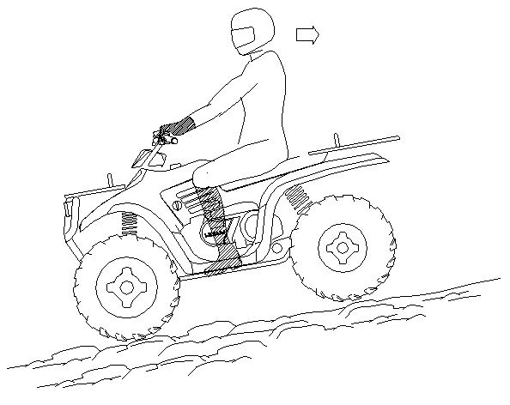

11. ВОЖДЕНИЕ ТРАНСПОРТНОГО СРЕДСТВА
Выполнение разворота на склоне
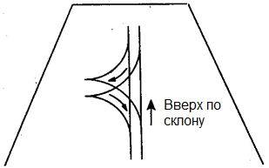
Если квадрицикл застрянет во время подъема на склон, никогда не спускаться со склона задним ходом! Одним из маневров, который можно использовать, когда необходимо развернуться при подъеме на склон, является трехточечный разворот.
- Остановиться и заблокировать стояночный тормоз, направив вес тела в сторону подъема.
- Заглушить двигатель.
- Спуститься с квадрицикла с левой стороны или в сторону подъема по склону.
- Стоя у квадрицикла со стороны подъема, полностью вывернуть руль влево (находясь при этом лицом к передней части квадрицикла).
- Удерживая тормоза, разблокировать стояночный тормоз и позволить квадрициклу медленно развернуться с правой стороны от вас до тех пор, пока он не будет направлен поперек склона или немного вниз.
- Заблокировать стояночный тормоз и сесть на квадрицикл со стороны подъема, удерживая вес тела в направлении вверх по склону.
- Запустить двигатель, разблокировать стояночный тормоз и начать медленно ехать, контролируя скорость с помощью рабочего тормоза, пока квадрицикл не окажется на достаточно ровной поверхности.
ПРЕДУПРЕЖДЕНИЕ
Избегать подъема на крутые склоны. Потеря управления транспортным средством или его опрокидывание могут привести к серьезным травмам или смерти.
11. ВОЖДЕНИЕ ТРАНСПОРТНОГО СРЕДСТВА
Пересечение водных потоков
Ваш квадрицикл может передвигаться по водоемам, максимальная рекомендуемая глубина которых не превышает 4 дюймов (100 мм). Перед пересечением водных потоков всегда:
- Определять глубину воды и течение.
- Выбирать для переправы место, где оба берега пологие.
- Двигаться медленно, по возможности избегая наездов на камни и препятствия.
- После пересечения водоема просушить тормоза, слегка надавливая на них, пока они не станут срабатывать нормально.
ВНИМАНИЕ
Никогда не ездить на квадрицикле по глубоким водоемам или водоемам с быстрым течением.

ПРИМЕЧАНИЕ: После езды по воде крайне важно провести техническое обслуживание вашего транспортного средства в соответствии с регламентом технического обслуживания, см. «15. Техническое обслуживание». Особое внимание следует уделить следующему: моторное масло, трансмиссионное масло и все элементы системы смазки.
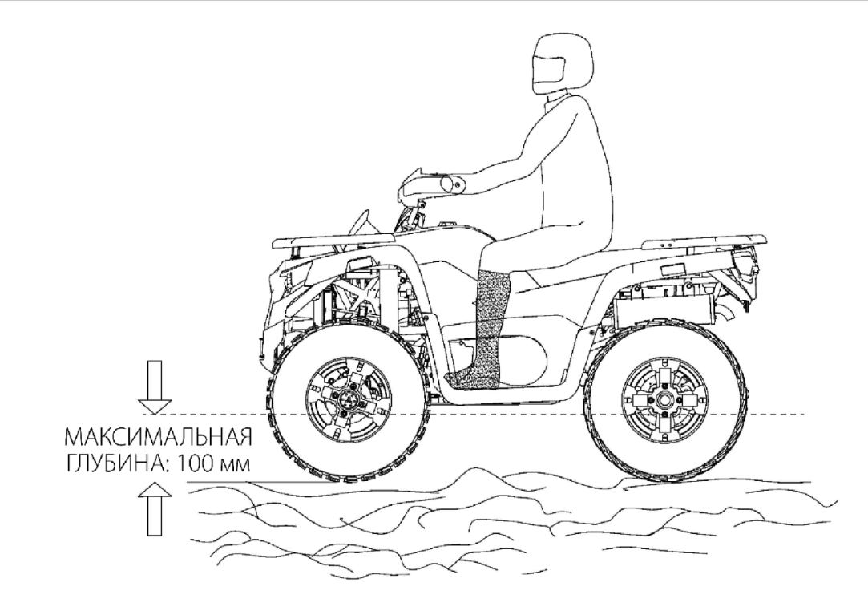

11. ВОЖДЕНИЕ ТРАНСПОРТНОГО СРЕДСТВА
ВНИМАНИЕ
Если ваш квадрицикл погружался в воду, перед запуском двигателя его следует показать своему дилеру. Пренебрежение тщательным осмотром квадрицикла может привести к серьезному повреждению двигателя.
Если невозможно показать дилеру квадрицикл до запуска двигателя, требуется выполнить действия, описанные ниже.
- Переместить квадрицикл на сушу или, по крайней мере, туда, где глубина воды на превышает 4 дюйма (100 мм).
- Извлечь свечу зажигания.
- Несколько раз запустить двигатель с помощью электрического стартера.
- Высушить свечу зажигания и установить ее на место или заменить на новую.
- Попытаться запустить двигатель. При необходимости повторить процедуру “сушки”.
- Как можно скорее доставить квадрицикл к своему дилеру для обслуживания вне независимости от того, удастся вам его запустить или нет.

Если в систему бесступенчатой коробки передач попала вода, необходимо как можно скорее доставить квадрицикл к своему дилеру для технического обслуживания.

11. ВОЖДЕНИЕ ТРАНСПОРТНОГО СРЕДСТВА
Преодоление препятствий на пути
Необходима внимательность!
Необходимо смотреть вперед и учиться считывать дорогу во время езды. По возможности держаться правой стороны пути, неизменно сохранять бдительность и помнить о таких опасностях, как бревна, камни и низко свисающие ветви.
ПРЕДУПРЕЖДЕНИЕ
Не все препятствия видны. Передвигаться по местности следует с осторожностью, поскольку столкновение транспортного средства со скрытым препятствием может привести к серьезным травмам или смерти.

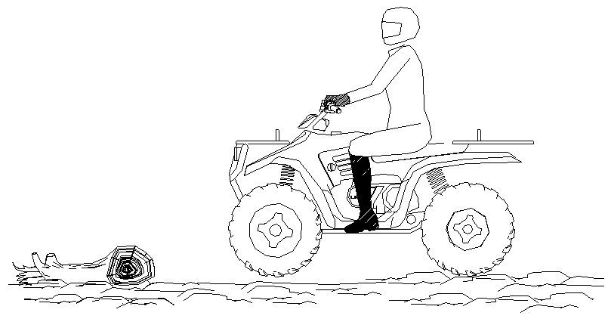

ВНИМАНИЕ
Открытие дроссельной заслонки больше, чем необходимо, может привести к накоплению избыточного количества топлива в выхлопной системе, в результате чего появятся хлопки в двигателе и/или двигатель может быть поврежден.

11. ВОЖДЕНИЕ ТРАНСПОРТНОГО СРЕДСТВА
Парковка на склоне
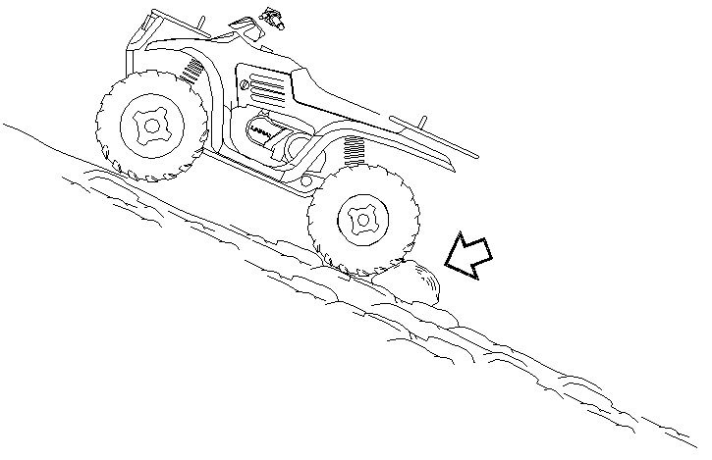

Всегда после парковки транспортного средства
- Выключать двигатель.
- Ставить квадрицикл на стояночный тормоз.
- Перекрывать подачу топлива.
- Избегать парковки на склоне. Если все же необходимо припарковаться на склоне, то всегда блокировать задние колеса со стороны ниже по спуску, как описано выше.
- Не оставлять квадрицикл на склоне на стояночном тормозе более чем на пять минут.

12. БЕССТУПЕНЧАТАЯ КОРОБКА ПЕРЕДАЧ
Система бесступенчатой коробки передач
ПРЕДУПРЕЖДЕНИЕ
Система бесступенчатой коробки передач вращается на высоких скоростях, создавая большое усилие на компонентах сцепления. Однако, как владелец, вы несете следующие обязанности по обеспечению безопасности этой системы:
- Не модифицировать ни один компонент этой системы. Это может снизить ее надежность, что может привести к сбою на высоких скоростях. Любая модификация приведет к нарушению баланса системы, что вызовет вибрацию и дополнительные нагрузки на компоненты.
- Ответственность за плановое техническое обслуживание лежит на владельце. Необходимо всегда соблюдать рекомендуемые процедуры технического обслуживания. Следует обратиться к своему дилеру!
- Корпус бесступенчатой коробки передач должен быть надежно зафиксирован в ходе работы.

Несоблюдение этого предупреждения может привести к серьезным травмам или смерти.

13. АККУМУЛЯТОР
ПРЕДУПРЕЖДЕНИЕ
При извлечении аккумулятора сначала отсоединить отрицательный (черный) провод. При установке аккумулятора на место подсоединять отрицательный (черный) провод последним, иначе может возникнуть взрывоопасная ситуация, которая может привести к серьезным травмам или смерти.

Аккумуляторы выделяют взрывоопасные газы. Необходимо исключить нахождение вблизи аккумулятора источников искр, пламени, сигарет и т. д. Во время зарядки аккумулятора или при его использовании в закрытом помещении необходимо обеспечить приток воздуха. При работе вблизи аккумуляторов защищать глаза. ХРАНИТЬ В НЕДОСТУПНОМ ДЛЯ ДЕТЕЙ МЕСТЕ.

Аккумулятор, не требующий технического обслуживания
Этот аккумулятор не требует технического обслуживания, поэтому доливать жидкость в аккумулятор не нужно.
Извлечение аккумулятора
- Снять сиденье водителя и крышку аккумулятора.
- Сначала отсоединить черный (отрицательный) провод аккумулятора.
- Затем отсоединить красный (положительный) провод аккумулятора.
- Извлечь аккумулятор из квадрицикла.

Установка и подключение аккумулятора

Клеммы и соединения аккумулятора необходимо защищать от коррозии. Если необходима очистка, следует удалить ржавчину жесткой проволочной щеткой. Промыть раствором пищевой соды (одна столовая ложка на стакан воды). Хорошо промыть водопроводной водой и вытереть насухо чистой тканью. Смазать клеммы диэлектрической смазкой или вазелиновым маслом. Соблюдать осторожность, чтобы чистящий раствор или водопроводная вода не попали в аккумулятор.
13. АККУМУЛЯТОР
- Установить аккумулятор в аккумуляторный отсек.
- Сначала подсоединить и затянуть красный (положительный) провод.
- Затем подсоединить и затянуть черный (отрицательный) провод.
- Убедиться, что провода уложены правильно.

ПРИМЕЧАНИЕ:
- В случае размещения квадрицикла на хранение более чем на один месяц аккумулятор следует извлечь, зарядить до необходимого уровня и хранить в сухом прохладном месте.
- Перед возобновлением использования аккумулятора обратиться к своему дилеру для проверки и подзарядки.
- При установке нового аккумулятора перед первым использованием убедиться, что он полностью заряжен. Использование нового аккумулятора, который не был полностью заряжен, может привести к его повреждению, что сократит срок его службы.

ВНИМАНИЕ
Ваш квадрицикл оснащен аккумулятором емкостью 9 А/ч. Этого может оказаться недостаточно для питания дополнительного оборудования. В случае установки дополнительного оборудования потребуется улучшить характеристики аккумулятора. За подходящим аккумулятором вы всегда можете обратиться к своему дилеру.

14. ВЫХЛОПНАЯ СИСТЕМА
ПРЕДУПРЕЖДЕНИЕ

РЕГУЛИРОВАНИЕ СИСТЕМЫ
НАРУШЕНИЕ ЦЕЛОСТНОСТИ СИСТЕМЫ ШУМОПОДАВЛЕНИЯ ЗАПРЕЩЕНО!
ВНИМАНИЕ: Компоненты выхлопной системы бывают очень горячими во время и после использования квадрицикла.
- Не прикасаться к компонентам выхлопной системы. Это может привести к серьезным ожогам.
- Езда по высокой траве запрещено. Есть вероятность возгорания.

Искрогаситель (опция)
Выхлопную трубу необходимо периодически очищать от скопившегося нагара следующим образом:
- Открутить винт искрогасителя, расположенный на нижней части глушителя, извлечь искрогаситель (сетку).
- Очистить или заменить искрогаситель.
ПРЕДУПРЕЖДЕНИЕ
При очистке искрогасителя во избежание серьезных травм необходимо соблюдать следующие меры предосторожности:
- Не выполнять эту процедуру сразу после завершения работы двигателя, так как выхлопная система сильно нагревается.
- Горючие материалы должны находиться как можно дальше от выхлопной системы. Может возникнуть возгорание.

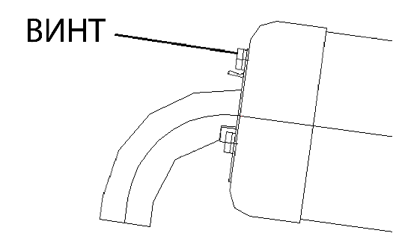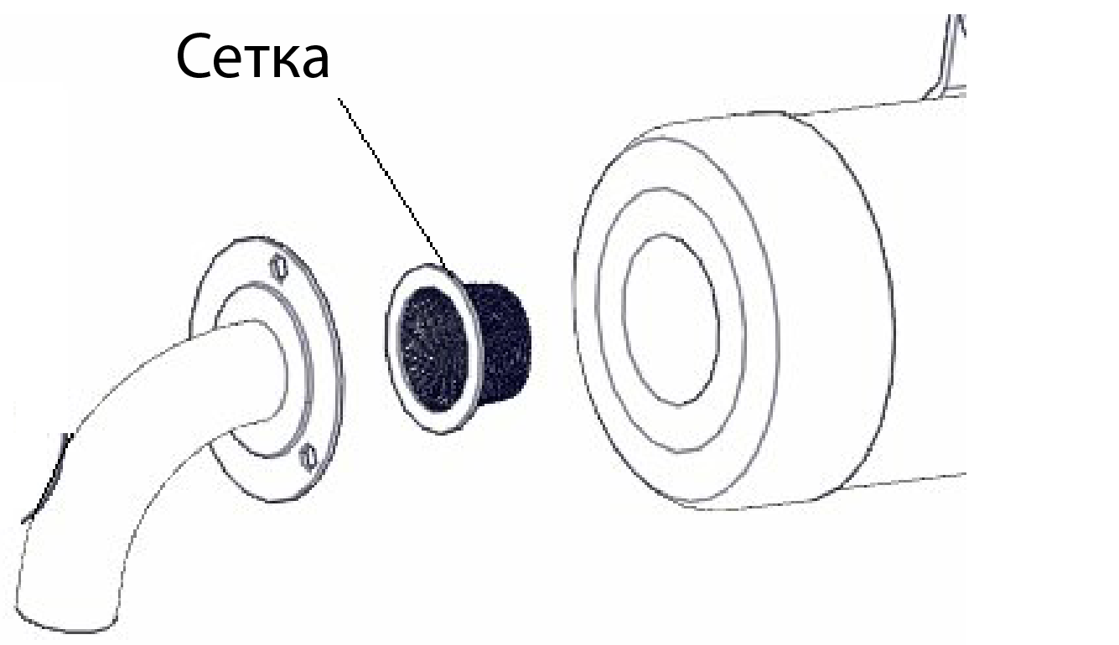
15. ТЕХНИЧЕСКОЕ ОБСЛУЖИВАНИЕ
ВНИМАНИЕ
В связи с характером регулировок, отмеченных в следующей таблице буквой D, рекомендуется проводить сервисное обслуживание у официального дилера.

- Чаще всего при использовании в жестких условиях, например, где много грязи или влаги, необходимо удаление воды или грязи с фитингов системы смазки и других важных компонентов.
График периодического технического обслуживания
Аккуратное периодическое техническое обслуживание способствует поддержанию вашего транспортного средства в максимально безопасном и надежном состоянии. Интервалы проверки, регулировки и смазки важных компонентов приведены в таблице на следующих страницах.
Интервалы технического обслуживания зависят от средних условий езды и средней скорости транспортного средства, составляющей приблизительно 10 миль в час (16 км/ч). Транспортные средства, эксплуатируемые в жестких условиях (например, в местах с повышенной влажностью или высоким содержанием пыли), необходимо проверять и обслуживать чаще.
Требуется проверять, очищать, смазывать, регулировать или заменять части по мере необходимости.
ПРИМЕЧАНИЕ: При проверке может быть выявлена необходимость в замене деталей. Следует всегда использовать оригинальные части, которые можно приобрести у вашего дилера.
Обслуживание и регулировка играют решающую роль. Если вам не известны процедуры безопасного обслуживания и регулировки, то для выполнения этих операций следует обратиться к квалифицированному дилеру.

15. ТЕХНИЧЕСКОЕ ОБСЛУЖИВАНИЕ
 | Деталь | Периодичность |  | Когда | Комментарии
 | Тормозная система | Перед поездкой |  | Перед поездкой | Проверка перед поездкой
 | Шины | Перед поездкой |  | Перед поездкой | Ежедневная проверка,  проверка перед поездкой
 | Колеса | Перед поездкой |  | Перед поездкой | Проверка перед поездкой
 | Гайки, болты, крепления рамы | Перед поездкой |  | Перед поездкой | Проверка перед поездкой
 | Проверка фары головного света (при наличии) | Ежедневно |  | Ежедневно | Проверять работу ежедневно;  наносить диэлектрическую смазку на разъем при замене
 | Проверка заднего фонаря | Ежедневно |  | Ежедневно | Проверять работу ежедневно;  наносить диэлектрическую смазку  на разъем при замене
 | Элемент воздушного фильтра | Еженедельно |  | Еженедельно | Проверять – заменять при необходимости
 | Уровень трансмиссионного масла | 300 км |  | Ежегодно | Проверять ежегодно или через каждые 100 часов заменять ежегодно
 | Аккумулятор | 100 км |  | Ежемесячно | Проверять/очищать клеммы;
D | Износ тормозных колодок | 300 км |  | Ежемесячно | Проверять периодически
 | Крепежные элементы головки блока цилиндров двигателя и основания цилиндра | 200 км |  | 3 месяца | Проверить (подтяжка требуется только при первом обслуживании)
 | Общая смазка | 500 км |  | 3 месяца | Смазать все фитинги, шарниры, провода и т.д.
 | Моторное масло - уровень/замена | 300 км |  | 3 месяца | Проверять уровень ежедневно; обслуживание в период обкатки - 1 месяц. При использовании в холодную погоду следует менять масло чаще.
 | Шланг сапуна двигателя | 500 км | 6 месяцев |  | Проверка
D | Трос привода дроссельных заслонок | 500 км | 6 месяцев |  | Проверка – регулировка, смазка, замена при необходимости; проверка перед поездкой
D | Приводной ремень | 300 км | 6 месяцев |  | Проверка – замена при необходимости
 | Рулевое управление | 150 км | 6 месяцев |  | Ежедневная проверка, смазка
 | Задний мост | 1000 км | 6 месяцев |  | Проверка, смазка подшипников
 | Передняя подвеска | 300 км | 6 месяцев |  | затяжка крепежных элементов
 | Задняя подвеска | 300 км | 6 месяцев |  | Проверка, затяжка крепежных элементов
 | Свеча зажигания | 1000 км | 12 месяцев |  | Проверка – замена при необходимости
D | Время опережения зажигания | 1000 км | 12 месяцев |  | Проверка и регулировка по мере необходимости
D | Топливная система | 1000 км | 12 месяцев |  | Проверять наличие утечек в баке, крышке, трубах, топливном клапане, фильтре, заменять трубы раз в год
D | Топливный фильтр | 1000 км | 12 месяцев |  | Заменять ежегодно
 | Цепь | До и после каждого использования |  |  | После первых 2 часов эксплуатации, а также до и после каждого использования смазывать цепь и проверять ее натяжение.
 | Искрогаситель | 100 км |  | ежемесячно | Очистка, замена при необходимости
D | Муфты сцепления (ведущие и ведомые) | 300 км |  | 3 месяца | Проверка, очистка
 | Крепления двигателя | 300 км |  | 3 месяца | Проверка
D | Зазор клапанов | 1000 км |  | 12 месяцев | Проверка/регулировка
D | Тормозная жидкость | 2000 км |  | 24 месяца | Заменять каждые два года
 | Обороты на холостом ходу | По мере необходимости |  | По мере необходимости | Регулировка
D | Регулировка угла схождения | По мере необходимости |  | По мере необходимости | Периодическая проверка, регулировка при замене деталей
 | Фары (при наличии) | По мере необходимости |  | По мере необходимости | Регулировка при необходимости

15. ТЕХНИЧЕСКОЕ ОБСЛУЖИВАНИЕ
Рекомендации по смазке
 | Деталь | Реком. смазка | Метод | Периодичность
 | - Моторное масло | SAE 15W/50 API SG | Добавлять до соответствующего уровня на щупе | Проверять уровень ежедневно
 | 2.Тормозная жидкость | Только DOT 3 | Поддерживать уровень  между линиями заполнения. См. раздел “7. КОНТРОЛЬ”. | По мере необходимости; заменять каждые два года или 200 часов
 | 3. Трансмиссионное масло | SEA 80W/90GL5 | См. раздел “15. ТЕХНИЧЕСКОЕ ОБСЛУЖИВАНИЕ/ТРАНСМИССИОННОЕ МАСЛО" | Заменять ежегодно или каждые 100 часов
 | 4.Смазка цепи | На основе графита | Распылять графитовую смазку для цепи | До и после каждого использования

15. ТЕХНИЧЕСКОЕ ОБСЛУЖИВАНИЕ
Рекомендации по смазке
 | Деталь | Реком. смазка | Метод | Периодичность
 | 5. Поворотная ось переднего А-образного рычага | Смазка | Установить фитинг на поворотную ось и смазать с помощью шприца для консистентной смазки | Каждые 3 месяца или 300 км
 | 6. Опорные втулки рулевого управления | Смазка | Установить фитинг на поворотную ось и смазать с помощью шприца для консистентной смазки | Каждые 3 месяца или 300 км
 | 7. Подшипники переднего колеса | Смазка | Проверять и заменять подшипники по мере необходимости | Раз в полгода
 | 8. Поперечные рулевые тяги | Смазка | Установить фитинги и смазать | Раз в полгода

15. ТЕХНИЧЕСКОЕ ОБСЛУЖИВАНИЕ
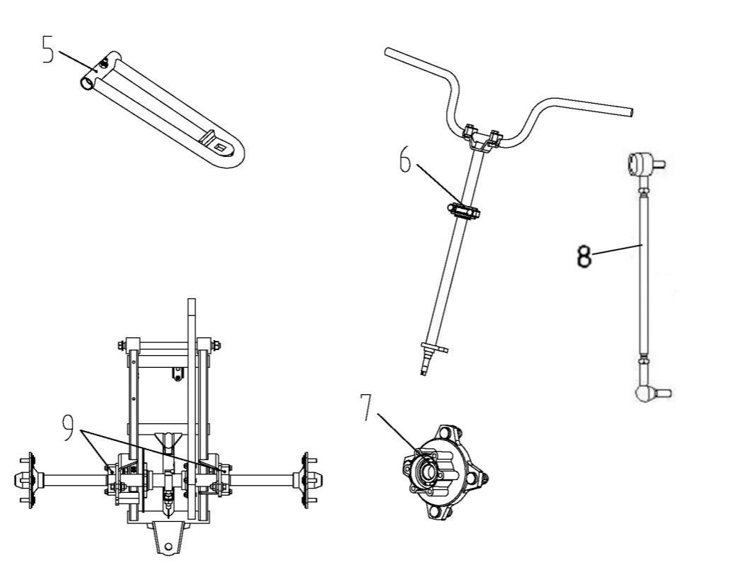

15. ТЕХНИЧЕСКОЕ ОБСЛУЖИВАНИЕ
Рекомендации по смазке
 | 9. Подшипник оси заднего колеса | Смазка | Установить фитинги и смазать | Каждые 3 месяца или 500 км
 | 10. Кабель дроссельной заслонки | Смазка M | Смазать, проверить и заменить при необходимости | Ежемесячно или каждые 200 км

ПРИМЕЧАНИЕ:
- При эксплуатации в жестких условиях, например, во влажных или пыльных местах, ТО следует выполнять чаще.
- Смазка: легкая пластичная смазка на основе литиевого мыла.
- Смазка M: смазка с дисульфидом молибдена (MoS₂) (водостойкая).
4. *Когда суспензия становится вязкой или после мытья ТС.
5. Время в часах указано исходя из средней скорости 10 миль в час (16 км/ч).

15. ТЕХНИЧЕСКОЕ ОБСЛУЖИВАНИЕ
Ведомость периодического технического обслуживания
Следующая таблица используется для учета проведения периодического технического обслуживания:
Интервал  выполненного ТО | Дата обслуживания | Дилер или лицо, выполнившее  обслуживание | Комментарии
Первые 5 ч
10 ч
15 ч
20 ч
25 ч
50 ч
75 ч
100 ч

15. ТЕХНИЧЕСКОЕ ОБСЛУЖИВАНИЕ
ПРЕДУПРЕЖДЕНИЕ
Неправильная регулировка руля или неправильная затяжка болтов регулировочного блока может ограничить рулевое управление или ослабить руль, что может привести к потере управления и возможным серьезным травмам или смерти.

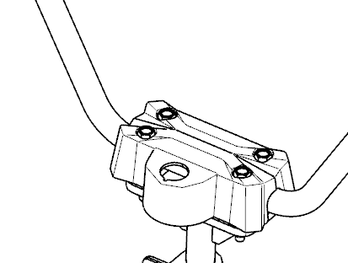
Регулировка руля
Ваш квадрицикл оснащен рулем,
который можно отрегулировать под
себя.
- Снять крышку руля.
- Открутить четыре болта.
- Отрегулировать высоту руля. Убедиться, что руль
не задевает бензобак или какую-либо другую часть
машины при полном повороте влево или вправо.
- Блок регулировки крутящего момента на руле до 10-12 футо-фунтов (14-16 Нм).

ПРИМЕЧАНИЕ: Затягивать болты следует таким образом, чтобы спереди и сзади блока руля был одинаковый зазор. Неправильный зазор приведет к неправильной установке верхней части блока.

15. ТЕХНИЧЕСКОЕ ОБСЛУЖИВАНИЕ
Следующие детали необходимо проверять на герметичность периодически или после того, как их ослабляли для проведения технического обслуживания.
Технические характеристики момента затяжки гайки колеса
Размер болта | Спецификация
Передний, M10X1.25 | 33-37 футо-фунтов | 45-50 Нм
Задний, M10x1.25 | 33-37 футо-фунтов | 45-50 Нм
ПРИМЕЧАНИЕ: Все гайки, на которые установлен шплинт, необходимо обслуживать у официального дилера.
Затяжка ступицы переднего колеса
Обеспечение герметичности подшипника переднего колеса и затяжка гайки ступицы являются критически важными сервисными операциями. Такие операции должен выполнять официальный дилер.
Регулировка задней пружины
Пружина заднего амортизатора регулируется поворотом регулятора в направлении, необходимом для увеличения или уменьшения натяжения пружины.
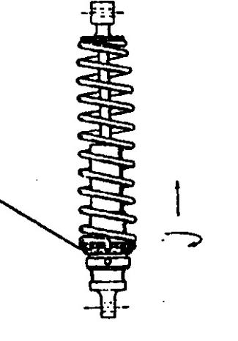

Регулировка
задней пружины

15. ТЕХНИЧЕСКОЕ ОБСЛУЖИВАНИЕ
Обслуживание воздушного фильтра

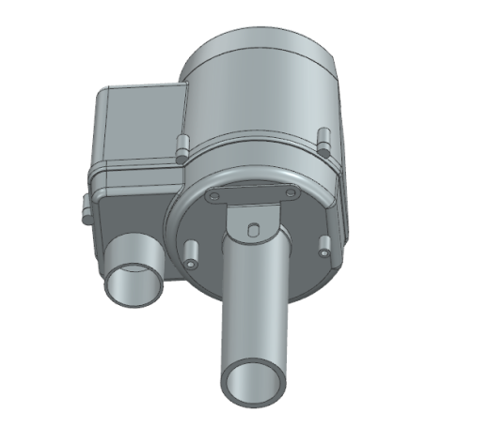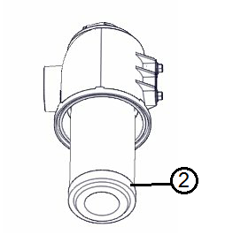
1. Открутить пять болтов.
2. Открыть защелки крышки и осторожно снять ее с воздушной камеры.
3. Снять фильтр.
4. Проверить воздушную камеру на наличие скоплений масла или воды. Стереть все скопления чистым полотенцем.
Примечание: Если фильтр пропитан топливом или маслом, его необходимо заменить.
5. Осмотреть воздушный фильтр и при необходимости заменить его.
Примечание: ЗАПРЕЩЕНО очищать воздушный фильтр сжатым воздухом.

6. Установить воздушный фильтр в воздушную камеру и вернуть на место крышку воздушной камеры.
Примечание: Выступы должны правильно входить в петлю. Уплотнительное кольцо должно быть правильно установлено внутри крышки.

7. Защелкнуть защелки крышки.

15. ТЕХНИЧЕСКОЕ ОБСЛУЖИВАНИЕ
Проверка рулевого управления
Рулевое управление необходимо периодически проверять на наличие незатянутых гаек и болтов. В случае их обнаружения до езды на квадрицикле обратиться к вашему дилеру для их затяжки.
Развал колес и кастор
Развал колес и кастор не регулируются.

ПРЕДУПРЕЖДЕНИЕ
Не регулировать рулевую тягу для выравнивания схождения самостоятельно. Неправильная регулировка может привести к серьезным травмам или смерти.
Следует обратиться к своему дилеру. У дилера есть специальные знания и инструменты для выполнения такой регулировки.
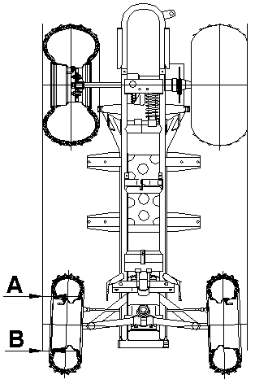
Проверка выравнивания схождения
Рекомендуемое выравнивание схождения -
от 1/8” до 1/4” (от 3 до 6 мм).
- Установить руль в положение
прямо перед собой и
удерживать в этом положении.
- Измерить A и B, A минус
B должно составлять от 1/16” до 1/8”
(от 1,5 до 3 мм).
- Если полученное значение необходимо
скорректировать, обратиться к своему
дилеру за обслуживанием.

15. ТЕХНИЧЕСКОЕ ОБСЛУЖИВАНИЕ
Передний/задний тормоз
ПРЕДУПРЕЖДЕНИЕ
После вскрытия бутылки с тормозной жидкостью использовать необходимое количество, а остальное утилизировать. Не хранить и не использовать неполную бутылку с тормозной жидкостью. Тормозная жидкость гигроскопична, то есть быстро впитывает влагу из воздуха. Это вызывает падение температуры кипения тормозной жидкости, что может привести к преждевременному снижению эффективности тормозной системы и возможности получения серьезных травм.

Тормоз – это гидравлический дисковый тормоз, который приводится в действие нажатием на рычаг тормоза на руле.
Для поддержания тормозной системы в исправном состоянии рекомендуется выполнять следующие проверки. Периодичность проверок зависит от типа вождения.
- Поддерживать уровень жидкости в баках главного тормозного цилиндра в соответствии с разделом “7. Функции элементов управления и частей”. Нормальное функционирование диафрагмы заключается в том, чтобы опускаться в бак при падении уровня жидкости. Если уровень жидкости низкий, а диафрагма не опустилась, это указывает на утечку, и диафрагму следует заменить. При каждом отвинчивании или снятии крышки всегда следует заполнять бак в соответствии с указаниями, чтобы обеспечить правильную работу диафрагмы. Использовать тормозную жидкость DOT 3.
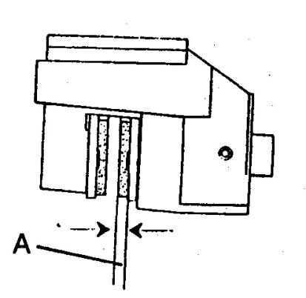
- Проверить тормозную систему на утечки.
- Проверить тормоза на чрезмерный ход
или ощущение мягкости.
- Проверить тормозные колодки на износ,
повреждение и расшатанность.
- Проверить надежность и состояние поверхности
диска.
- Колодки следует менять, когда
фрикционный материал изношен до 2 мм (A).

15. ТЕХНИЧЕСКОЕ ОБСЛУЖИВАНИЕ
Регулировка свободного хода троса дроссельной заслонки
Свободный ход троса дроссельной заслонки регулируется на руле.
1. Отвернуть болты от регулятора встроенного троса, ослабить контргайку регулятора.
2. Поворачивать регулятор до тех пор, пока на рычаге газа не будет достигнут свободный ход от 1/16” до 1/8” (от 2 до 3 мм). ПРИМЕЧАНИЕ: При регулировке свободного хода важно нажимать на рычаг газа в обе стороны.
3. Затянуть контргайку и надеть защиту на регулятор троса.

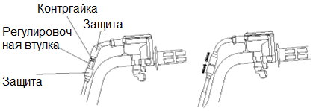

15. ТЕХНИЧЕСКОЕ ОБСЛУЖИВАНИЕ

Свечи зажигания

Проверить:
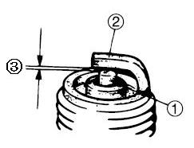
- Изоляцию ①
на ненормальный цвет: заменить.
Нормальный цвет – это рыжевато-коричневый цвет от среднего до светлого оттенка.
- Электрод ② на предмет износа/ повреждения: заменить.

Очистить:
- Свечу зажигания
(с помощью средства для чистки свечей зажигания или проволочной щетки)

③ Зазор: 0,6-0,7 мм
Стандартная свеча зажигания
CR8E

Измерить:
- Зазор свечи зажигания ③
Не соответствует спецификации: Отрегулировать зазор.

15. ТЕХНИЧЕСКОЕ ОБСЛУЖИВАНИЕ
Снятие и замена свечи зажигания

ПРЕДУПРЕЖДЕНИЕ
Никогда не извлекать свечу зажигания при нагретом двигателе. Вы можете серьезно обжечься о выхлопную систему или двигатель.

Выкрутить свечу зажигания, вращая ее против часовой стрелки.
Для установки свечи зажигания повторить процедуру в обратном порядке. Крутящий момент до 17 футо-фунтов (23 Нм).

15. ТЕХНИЧЕСКОЕ ОБСЛУЖИВАНИЕ
Замена масла и фильтра
Рекомендуемый интервал замены масла составляет 30 часов или каждые
3 месяца в зависимости от того, какой срок наступит раньше. Рекомендуемый интервал замены масла в период обкатки составляет 20 часов или один месяц в зависимости от того, какой срок наступит раньше. Интенсивная эксплуатация требует более частого технического обслуживания.
Под интенсивной эксплуатацией понимается постоянная езда в условиях повышенной запыленности или влажности, а также в холодную погоду.
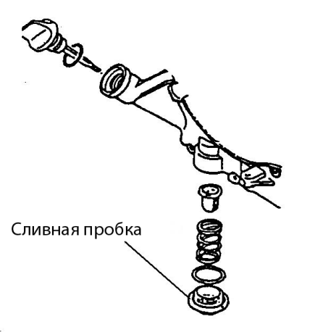

ПРИМЕЧАНИЕ: При интенсивной эксплуатации езда в холодную погоду - это езда
при температуре ниже 10°F (-12 °C) и езда при температуре от 10°F (-12°C) до 30° F (0 °C), если большинство поездок совершаются на низкой скорости и менее 5 миль в час (8 км/ч). Следует заменять масляный фильтр при каждой замене масла.

15. ТЕХНИЧЕСКОЕ ОБСЛУЖИВАНИЕ

ВНИМАНИЕ
Масло может быть горячим. Не допускать попадания горячего масла на кожу, так как это может привести к серьезным ожогам.
Поставить квадрицикл на ровную поверхность, заблокировать стояночный тормоз;
2. Запустить двигатель на две-три минуты до прогрева, заглушить двигатель;
3. Очистить область вокруг сливной пробки;
4. Установить сливной поддон под картер двигателя и снять сливную пробку;
5. Дать маслу полностью стечь;
- Заменить уплотнительное кольцо сливной пробки;
- Установить сливную пробку на место и затянуть с моментом до 14 футо-фунтов (19 Нм).
Смазка коробки передач
Заливная пробка коробки передач расположена с правой стороны машины.
Уровень трансмиссионной смазки следует проверять ежемесячно или каждые 20 часов, в зависимости от того, какой срок наступит раньше. Трансмиссионное масло следует менять ежегодно. Правильной трансмиссионной смазкой является смазка SEA 80W/90 GL5.

15. ТЕХНИЧЕСКОЕ ОБСЛУЖИВАНИЕ
ПРЕДУПРЕЖДЕНИЕ
Езда на квадрицикле с изношенными, неправильно накачанными, нестандартными шинами или неправильно смонтированными шинами повлияет на управляемость транспортного средства, что может привести к аварии с серьезными травмами или летальным исходом.
Необходимо соблюдать меры предосторожности, перечисленные ниже, чтобы предотвратить подобные ситуации.

Важные меры предосторожности
Поддерживать надлежащее давление в шинах в соответствии с таблицами ниже. Неправильно накаченные шины могут повлиять на маневренность квадрицикла.
Не использовать несоответствующие шины. Использование шин нестандартного размера или типа может повлиять на управляемость квадрицикла.
Убедиться, что колеса установлены правильно. Неправильная установка колес может повлиять на управляемость и износ шин.
Процедура демонтажа колес
- Заглушить двигатель, заблокировать стояночный тормоз.
- Слегка открутить колесные гайки.
- Приподнять боковую часть транспортного средства, установив соответствующую подставку под раму подножки.
- Открутить колесные гайки и снять колесо.

Давление в шинах
передн. | задн.
35 кПа / 5 фунтов/кв. дюйм | 35 кПа / 5 фунтов/кв. дюйм

15. ТЕХНИЧЕСКОЕ ОБСЛУЖИВАНИЕ
Монтаж колес
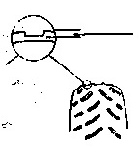
- При заблокированном стояночном тормозе установить колесо в правильное положение на ступицу колеса. Убедиться, что шток клапана направлен наружу, а стрелки на шине указывают в направлении вращения вперед.
- Вставить колесные гайки и
затянуть их пальцами.
- Опустить транспортное средство на землю.
- Надежно затянуть колесные гайки
в соответствии с таблицей в разделе

“15. ТЕХНИЧЕСКОЕ ОБСЛУЖИВАНИЕ/Момент затяжки колесных гаек”.

Проверка шин
При замене шины всегда использовать шину оригинального размера и типа.

Глубина протектора шины
Всегда заменять шины, если глубина протектора изношена до 1/8 дюйма (3 мм) или менее. Технические характеристики шин приведены в Руководстве по эксплуатации.

15. ТЕХНИЧЕСКОЕ ОБСЛУЖИВАНИЕ
Цепь
Необходимо использовать надлежащие смазочные материалы
Тщательно распылить соответствующую смазку для цепи на внутреннюю и наружную поверхности пластин и роликов цепи. Квадрицикл можно перемещать для получения доступа ко всей цепи.
Проверка
1. Надавить и потянуть цепь в центральной точке между двумя звездочками и оценить ее общее провисание. Если провисание цепи превышает 1/2 дюйма (12 мм), его необходимо отрегулировать. См. пункт «Регулировка».
2. Проверить износ звездочек цепи.
3. Если звездочки изношены, заменить их вместе с цепью.
4. Заменить защиту, если она повреждена.
Регулировка
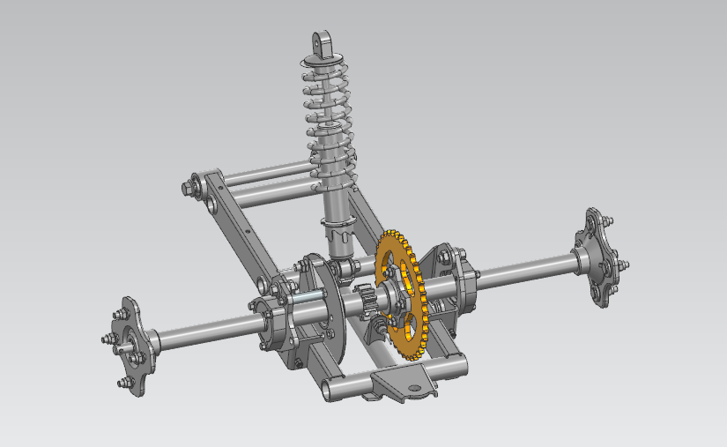
2
1
1. Выкрутить, но не извлекать четыре крепежных болта (1).
2. Повернуть регулятор цепи (2) так, чтобы провисание цепи составило от ¼ дюйма (6 мм) до 3/8 дюйма (10 мм). Чтобы натянуть цепь, повернуть регулятор цепи (2) по часовой стрелке. Чтобы ослабить цепь, повернуть регулятор цепи (2) против часовой стрелки и передвинуть заднюю ось вперед.
3. Надежно затянуть крепежные болты (1).
Требуемый момент затяжки: 63-66 футо-фунтов (85-90 Нм)
4. Еще раз проверить натяжение цепи. См. пункт «Проверка».

15. ТЕХНИЧЕСКОЕ ОБСЛУЖИВАНИЕ
Демонтаж
- Повернуть заднее колесо так, чтобы ведущее звено (3) оказалось в доступном положении между двумя звездочками.
- Сдвинуть зажим (1) ведущего звена (3) и снять зажим и боковую пластину (2).
- Сдвинуть ведущее звено и снять цепь.
Установка цепи
- Вставить штифтовую часть ведущего звена (3) в каждый конец подсоединяемой цепи.
- Надеть боковую пластину (2) ведущего звена на штифты.
- Надвинуть зажим (1) на штифты до щелчка.
ВНИМАНИЕ
Ведущее звено должно быть установлено так, чтобы открытый конец зажима (1) был направлен в сторону, противоположную направлению вращения цепи (4).

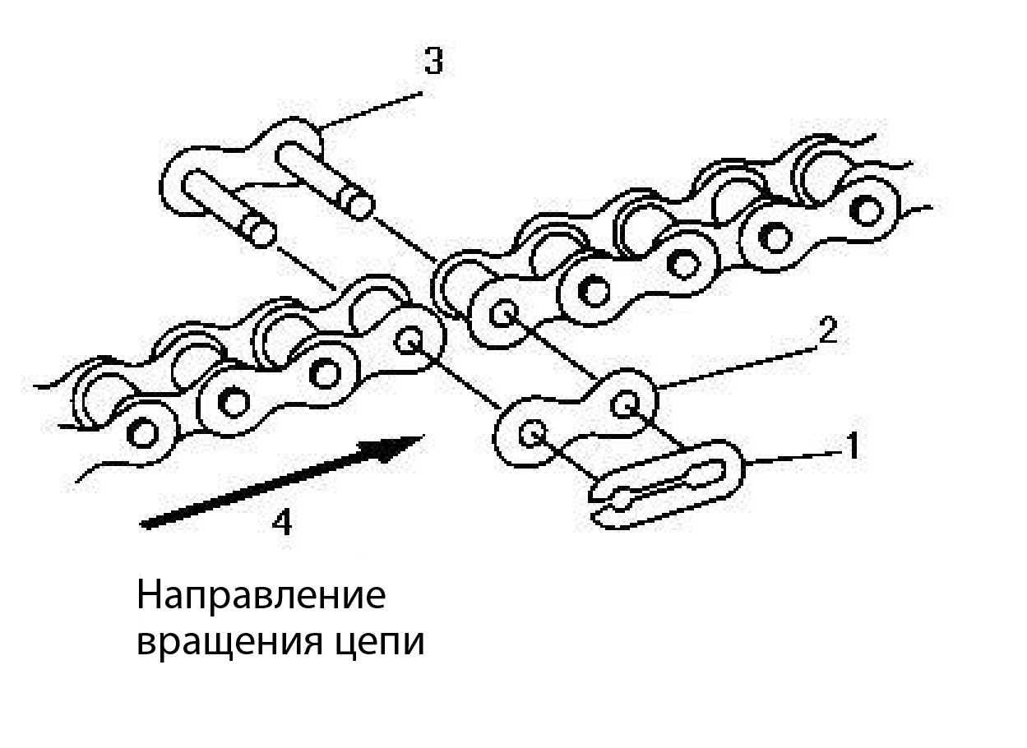

15. ТЕХНИЧЕСКОЕ ОБСЛУЖИВАНИЕ
Замена фар
ПРЕДУПРЕЖДЕНИЕ
Фары и задние фонари должны быть чистыми. Плохое освещение во время езды может привести к аварии с серьезными травмами или летальным исходом.

ВНИМАНИЕ
Следует проводить техническое обслуживание после того, как фара остынет. Несоблюдение этого предостережения может привести к серьезным ожогам.
Не прикасаться к лампе пальцами без перчаток. Жир на вашей коже оставляет след, в результате чего образуется горячая точка, что сокращает срок службы ламп.

15. ТЕХНИЧЕСКОЕ ОБСЛУЖИВАНИЕ
Замена фары головного света

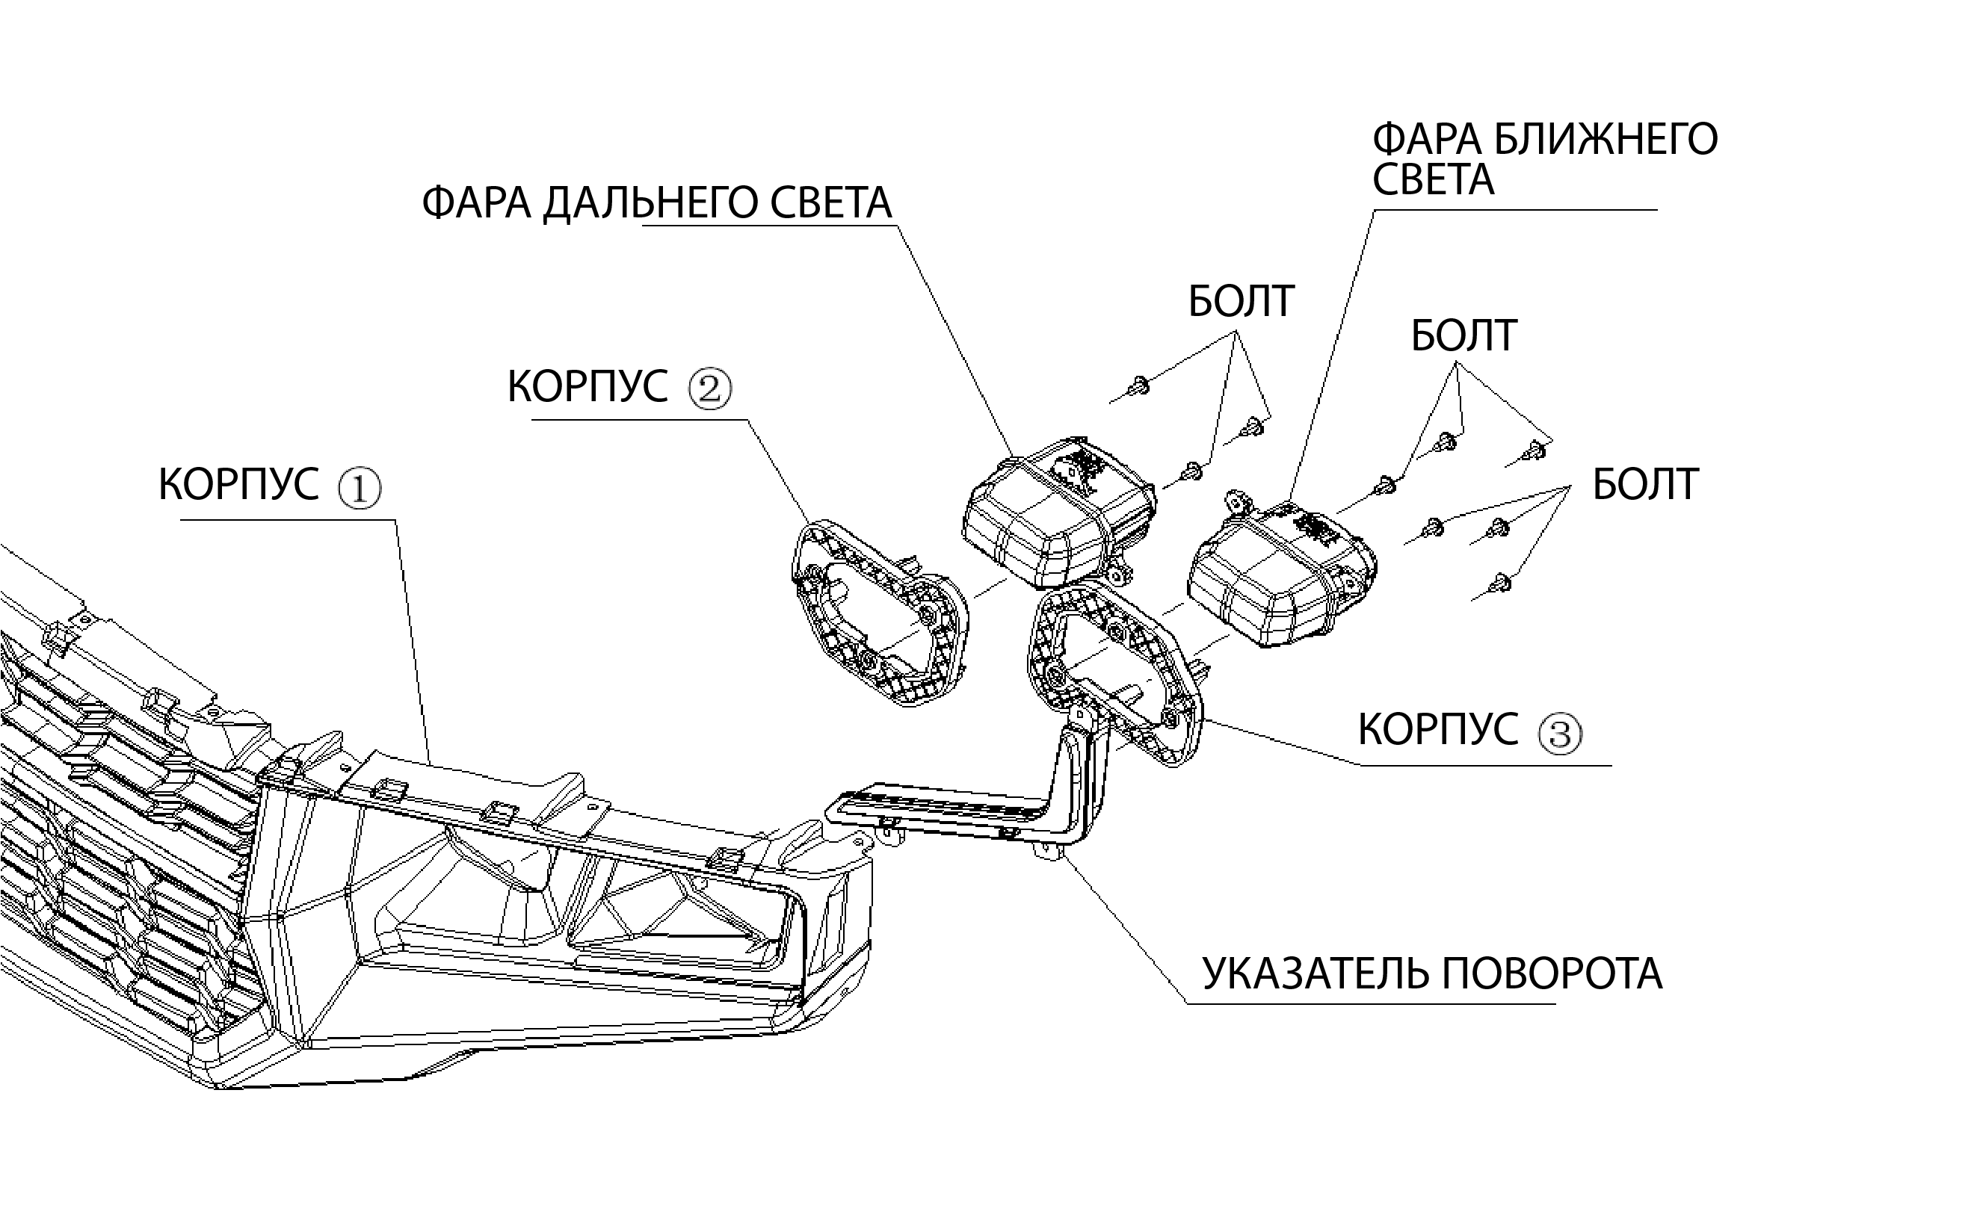

Замены фары дальнего света
1. Отсоединить разъем лампы и вывернуть болты из корпуса ②;
2. Извлечь фару дальнего света из корпуса ②;
3. Подсоединить разъем к жгуту проводов.

Замены фары ближнего света
1. Отсоединить разъем лампы и вывернуть болты из корпуса ③;
2. Извлечь фару ближнего света из корпуса ③;
3. Подсоединить разъем к жгуту проводов.

Замена переднего указателя поворота
1. Отсоединить разъем лампы и вывернуть болты из корпуса ①;
2. Извлечь указатель поворота из корпуса ①;
3. Подсоединить разъем к жгуту проводов.

15. ТЕХНИЧЕСКОЕ ОБСЛУЖИВАНИЕ
Замена заднего фонаря/стоп-сигнала и заднего указателя поворота
Если задний фонарь/стоп-сигнал или задний указатель поворота не работают, их необходимо заменить.

1. Отсоединить разъем и выкрутить болты лампы, после чего снять лампу.
2. Установить лампу в держатель.
3. Закрутить гайки и подсоединить разъем к жгуту проводов.

15. ТЕХНИЧЕСКОЕ ОБСЛУЖИВАНИЕ
Очистка квадрицикла
Поддержание чистоты вашего квадрицикла продлит срок службы различных его компонентов.
Мойка
Запрещается использовать систему мойки высокого давления, поскольку это может привести к повреждению колесных подшипников, уплотнений коробки передач, панелей кузова, тормозов и предупреждающих наклеек, а также к попаданию воды в двигатель или выхлопную систему.
Самый лучший и безопасный способ очистить ваш квадрицикл - это воспользоваться садовым шлангом и ведром с мягким мыльным раствором. Для мытья использовать профессиональную рукавицу, двигаясь сверху вниз. Часто обмывать водой и вытирать замшевой тканью во избежание появления пятен от воды. ПРИМЕЧАНИЕ: Если предупреждающие наклейки повреждены, необходимо обратиться к своему дилеру за заменой.
Покрытие воском
Квадрицикл можно покрыть любым неабразивным автомобильным пастовым воском. Не использовать агрессивные чистящие средства, так как они могут поцарапать поверхность кузова.

ВНИМАНИЕ

Некоторые продукты, включая средства от насекомых и химикаты, могут повредить пластиковые поверхности. При использовании таких средств на пластиковых поверхностях необходимо соблюдать осторожность.
15. ТЕХНИЧЕСКОЕ ОБСЛУЖИВАНИЕ
Советы по хранению
ВНИМАНИЕ
Не запускать двигатель в период хранения. Это нарушит защитную пленку, образующуюся в результате консервации.

Очистка - Тщательно очищать квадрицикл.
Дозаправка маслом и замена фильтра - Прогреть двигатель и заменить масло и фильтр.
Воздушный фильтр/воздушная коробка - Осмотреть и очистить или заменить воздушный фильтр. Очистить воздушную камеру.
Проверка уровня всех жидкостей - Проверить уровень следующих жидкостей и при необходимости заменить их: трансмиссионная жидкость, тормозная жидкость (менять каждые два года или по мере необходимости, если жидкость выглядит темной или загрязненной).
Консервация двигателя – Распылить легкое масло в цилиндр через отверстие для свечи зажигания.
Проверка и смазка проводов/консистентная смазка – Осмотреть все провода и смазать их.
Техническое обслуживание аккумулятора – Извлечь аккумулятор и нанести диэлектрическую смазку на болты клемм и клеммы. Зарядить аккумулятор.
Место для хранения/чехлы – Стабилизировать давление в шинах и надежно зафиксировать квадрицикл в приподнятом положении. При этом шины должны находиться на 1-2 дюйма (25-50 мм) выше земли. Место хранения должно быть хорошо вентилируемым. Накрыть квадрицикл специальным чехлом.
ПРИМЕЧАНИЕ: Не использовать пластик или материалы с покрытием. Они не обеспечивают достаточной вентиляции для предотвращения образования конденсата и могут способствовать коррозии и окислению.

15. ТЕХНИЧЕСКОЕ ОБСЛУЖИВАНИЕ
Транспортировка
При транспортировке квадрицикла необходимо принять следующие меры.
- Заглушить двигатель и извлечь ключ зажигания.
- Убедиться, что крышка топливного бака, крышка маслоналивной горловины и фиксатор установлены правильно.
- Всегда надежно привязывать раму квадрицикла к средству транспортировки соответствующими ремнями или канатом.

16. УСТРАНЕНИЕ НЕИСПРАВНОСТЕЙ
Проблемы, связанные с неправильной работой, перегревом ремня
Возможные причины | Решения
Загрузка квадрицикла в грузовой автомобиль или высокий прицеп | Никогда не управлять квадрициклом на склонах, имеющих угол наклона более 15°.
Начало движения на крутом склоне | Спуститься с квадрицикла после первого включения стояночного тормоза и выполнить трехточечный поворот, как описано в настоящем руководстве.
Движение на низких оборотах или низкой скорости движения относительно земли (приблизительно 3-5 миль в час/ 5-8 км/ч) | Двигаться на более высокой скорости.
Недостаточный прогрев квадрицикла при низкой температуре окружающей среды. | Прогреть двигатель не менее 5 минут. Ремень станет более эластичным, что предотвратит его возгорание.
Медленное и легкое включение сцепления. | Быстрое и эффективное нажатие на газ сделает включение эффективным.
Застревание в грязи или снегу. | Заглушить двигатель, сойти с квадрицикла и вытащить квадрицикл из грязи.
Неисправность аккумулятора
Возможные причины | Решения
Запуск неисправного двигателя на длительное время | См. раздел ”8. ЗАПУСК ДВИГАТЕЛЯ” и проверить систему подачи топлива/воздуха/зажигания/компрессии
Включение главного выключателя (ключом) во время стоянки квадрицикла | Заглушив двигатель, сразу же выключить главный выключатель (ключом)

16. УСТРАНЕНИЕ НЕИСПРАВНОСТЕЙ
ПРИМЕЧАНИЕ:
В приведенных ниже инструкциях по устранению неисправностей не приведены все возможные причины неисправностей. Однако они могут помочь в качестве руководства по устранению неисправностей. Для проверки, регулировки и замены деталей см. соответствующие инструкции, приведенные в настоящем руководстве. Регулировка и замена должны производиться вашим дилером.

СБОЙ ПРИ ЗАПУСКЕ / ЖЕСТКИЙ ЗАПУСК
ТОПЛИВНАЯ СИСТЕМА
Топливный бак  Пустой бак  Засорение отверстия сапуна топливного бака  Испорченное топливо или топливо, содержащее воду или посторонние материалы  Корпус дроссельной заслонки  Плохое соединение | Штуцер  Неисправность плунжера  Накопление парафина  Воздухоочиститель  Засоренный элемент воздухоочистителя  Неправильная настройка воздухоочистителя
КОМПРЕССИОННАЯ СИСТЕМА
Цилиндр и головка блока цилиндров Незакрепленная свеча зажигания  Зазор головки блока цилиндров  Поврежденная прокладка головки блока цилиндров  Поврежденная прокладка цилиндра  Поврежденный, изношенный или заклинивший цилиндр Поршень и головка блока цилиндров  Изношенный поршень  Изношенное или сломанное поршневое кольцо  Заклинившее поршневое кольцо  Заклинивший или поврежденный поршень | Система клапанов  Неправильно отрегулированный клапан  Недостаточно герметичный клапан  Неправильно стыкующийся клапан и седло клапана  Неправильный такт клапана  Сломанная пружина клапана  Заклинивший клапан
16. УСТРАНЕНИЕ НЕИСПРАВНОСТЕЙ
СИСТЕМА ЗАЖИГАНИЯ
Аккумулятор  Недостаточно заряженный аккумулятор  Неисправный аккумулятор Предохранитель  Перегоревший, неправильно подсоединенный  Свеча зажигания  Неправильный зазор свечи  Изношенные электроды  Сломанный провод между клеммами  Неправильный тепловой диапазон  Неисправный колпачок свечи зажигания  Катушка зажигания  Повреждение или короткое замыкание первичной/вторичной катушки  Неисправный провод высокого напряжения Поломка корпуса катушки зажигания | Система зажигания  Неисправный блок зажигания  Неисправная приемная катушка  Поврежденная сегментная шпонка магнето  Переключатель  Неисправный главный выключатель  Неисправный выключатель ОСТАНОВА ДВИГАТЕЛЯ  Неисправный выключатель тормоза  Проводка  Незакрепленная клемма аккумулятора  Незакрепленное соединительное устройство  Неправильное заземление  Поврежденный жгут проводов

ПЛОХАЯ РАБОТА НА ХОЛОСТОМ ХОДУ
Электронный впрыск топлива (EFI) Неправильное давление топлива  Засорение топливного фильтра  Засорение топливной форсунки | Воздухоочиститель  Засорен элемент воздухоочистителя  Система зажигания  Неисправная свеча зажигания  Неисправный провод высокого напряжения Неисправный блок зажигания  Неисправная приемная катушка  Неисправная катушка зажигания  Система клапанов Неправильно отрегулированный зазор клапанов

16. УСТРАНЕНИЕ НЕИСПРАВНОСТЕЙ
ПЛОХАЯ РАБОТА НА СРЕДНИХ И ВЫСОКИХ СКОРОСТЯХ
Электронный впрыск топлива (EFI)  Неправильное давление топлива  Засорение топливного фильтра  Засорение топливной форсунки | Воздухоочиститель  Засоренный элемент воздухоочистителя

ПЛОХИЕ СКОРОСТНЫЕ ХАРАКТЕРИСТИКИ
Система зажигания Грязная свеча зажигания  Неправильный тепловой диапазон  Неисправный блок зажигания  Неисправная приемная катушка  Топливная система  Засоренный элемент топливного фильтра  Засоренная форсунка  Неправильно отрегулированный уровень топлива | Компрессионная система  Изношенный цилиндр  Изношенное или заклинившее поршневое кольцо  Поврежденная прокладка головки блока цилиндров  Поврежденная прокладка цилиндра  Отложение нагара  Неправильно отрегулированный клапан  Неправильная состыковка клапана с седлом клапана  Неправильный такт клапана Сцепление  См. раздел «ПРОБУКСОВКА/ ЗАЕДАНИЕ СЦЕПЛЕНИЯ»  ММоторное масло  Неправильный уровень масла (низкий уровень или превышение уровня масла)  Система зажигания  Неисправная свеча зажигания Неисправный провод высокого напряжения  Неисправный блок зажигания  Неисправная приемная катушка  Неисправная катушка зажигания  Неправильно отрегулированный зазор клапана

16. УСТРАНЕНИЕ НЕИСПРАВНОСТЕЙ
ПЕРЕГРЕВ ИЛИ ПЕРЕОХЛАЖДЕНИЕ
Система зажигания
Неправильный зазор свечи зажигания
Неправильный нагрев свечи зажигания
Неисправный блок зажигания

Компрессионная система
Накопление большого количества нагара
Неправильно отрегулированный такт клапана
Неправильно отрегулированный зазор клапана

Моторное масло
Неправильный уровень моторного масла
Ненадлежащее качество моторного масла (высокая вязкость)
Низкое качество моторного масла

Тормоза
Прихватывание тормоза

16. УСТРАНЕНИЕ НЕИСПРАВНОСТЕЙ
НЕИСПРАВНОЕ СЦЕПЛЕНИЕ
ПРИ РАБОТАЮЩЕМ ДВИГАТЕЛЕ КВАДРИЦИКЛ НЕ ЗАПУСКАЕТСЯ
Клиновой ремень  Износ/деформация/  проскальзывание  Кулачок, слайдер  Износ/повреждение  Пружина сжатия  Повреждение  Шестерни  Повреждение | ПЛОХИЕ СКОРОСТНЫЕ ХАРАКТЕРИСТИКИ  Клиновой ремень  Износ  Загрязнение маслом  Вес ролика  Износ/неправильная работа  Первичный/вторичный/шкив

ПРОБУКСОВКА СЦЕПЛЕНИЯ
Пружина сцепления
Износ/повреждение
Кулачок сцепления
Износ/повреждение
Подвижный ведущий шкив
Заедание

ПЛОХОЙ ЗАПУСК  Клиновой ремень  Проскальзывающий/загрязненный маслом клиновой ремень  Первичный скользящий шкив Неправильная работа  Повреждение  Пружина сжатия  Вторичный скользящий шкив  Неправильная работа  Изношенный паз направляющего штифта  Неправильная работа  Колодка сцепления  Износ/погнутость | НЕИСПРАВНЫЙ ТОРМОЗ  ПЛОХАЯ ЭФФЕКТИВНОСТЬ ТОРМОЗОВ  Изношенный подшипник передней ступицы  Изношенная тормозная колодка  Изношенный тормозной диск  Воздух в тормозной жидкости  Утечка тормозной жидкости  Неисправный комплект главного цилиндра  Неисправный комплект уплотнений суппорта  Ослабленный соединительный болт  Поврежденный тормозной шланг  Загрязненная маслом или смазкой тормозная колодка  Загрязненный маслом или смазкой засаленный тормозной диск или барабан

17. Инструменты

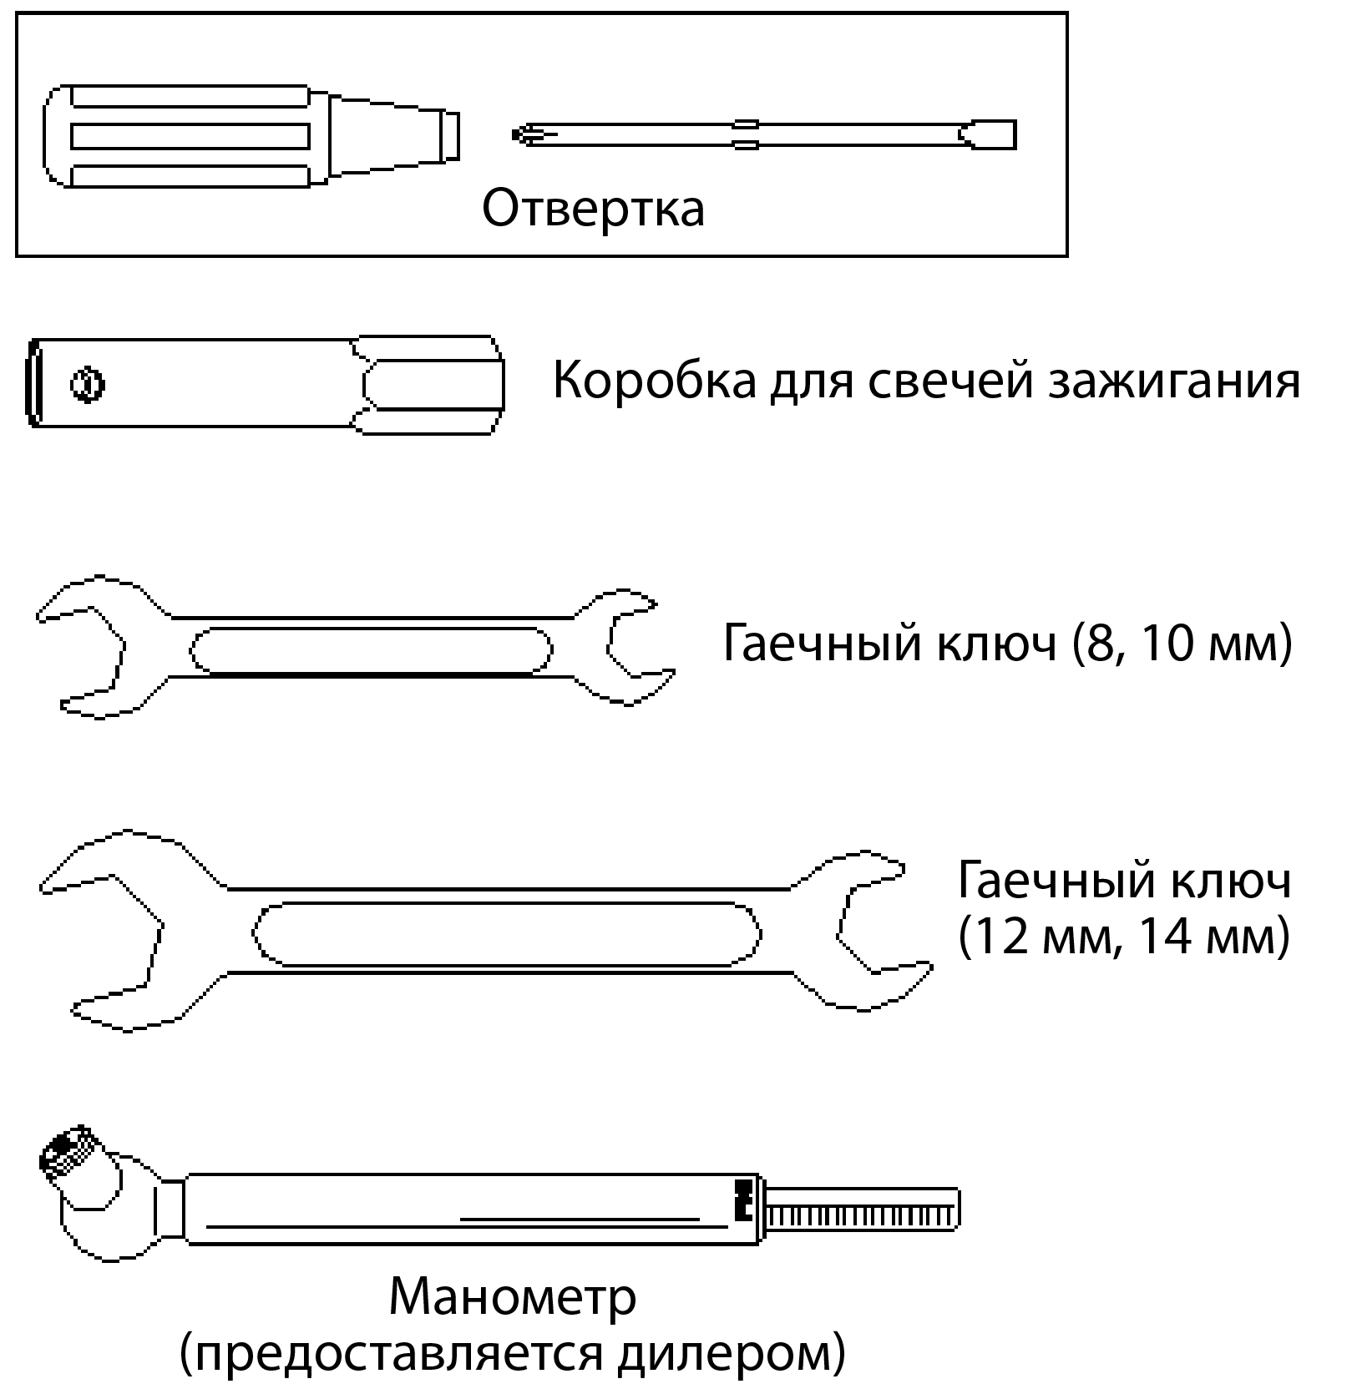

18. СПЕЦИФИКАЦИЯ
Характеристики
Вместимость топливного бака |  | 10,5 л | 2,77 американских галлона
Объем моторного масла |  | 1100 мл | 0,29 американских галлонов
Радиус поворота |  | 3850 мм | 151,6 дюйма
Высота |  | 1365 мм | 53,74 дюйма
Длина |  | 1896 мм | 74,65 дюйма
Ширина |  | 1058 мм | 41,65 дюйма
Высота сиденья |  | 830 мм | 32,68 дюйма
Колесная база |  | 1200 мм | 47,24 дюйма
Сухой вес |  | 213 кг | 469,6 фунта
Грузоподъемность (водитель и полезная нагрузка) |  | 180 кг | 396,8 фунта
Приводная система
Приводная система |  | Бесступенчатая коробка передач
Передняя шина |  | 23×7-10
Задняя шина |  | 22×10-10
Давление в шине (передней) |  | 35 кПа | 5 фунтов/кв. дюйм
Давление в шине (задней) |  | 35 кПа | 5 фунтов/кв. дюйм
Тормозная система
Модель тормозной системы | Передний тормоз | Дисковый тормоз
Модель тормозной системы | Задний тормоз | Гидравлический дисковый
Тип подвески | Передн. | Двойные А-образные рычаги
Тип подвески | Задн. | Поворотный рычаг

18. СПЕЦИФИКАЦИЯ
Моторное
Тип двигателя | 4-тактный, одноцилиндровый
Тип двигателя | YK1P70YMM
Диаметр x ход поршня | 70 мм × 60 мм
Объем | 230,9 мл
Стартерная система | Электрический стартер
Катушка зажигания | ЭБУ
Охлаждение двигателя | Масляное охлаждение
Система смазки | с мокрым картером
Система зажигания | Электронный впрыск топлива (EFI)
Тип свечи зажигания | CR8E

Электрическое оборудование
Аккумулятор | 12В 9Ач
Фара головного света | 12В 20Вт
Стоп-сигнал/ задний фонарь | 12В, светодиод

- СХЕМА ЭЛЕКТРООБОРУДОВАНИЯ
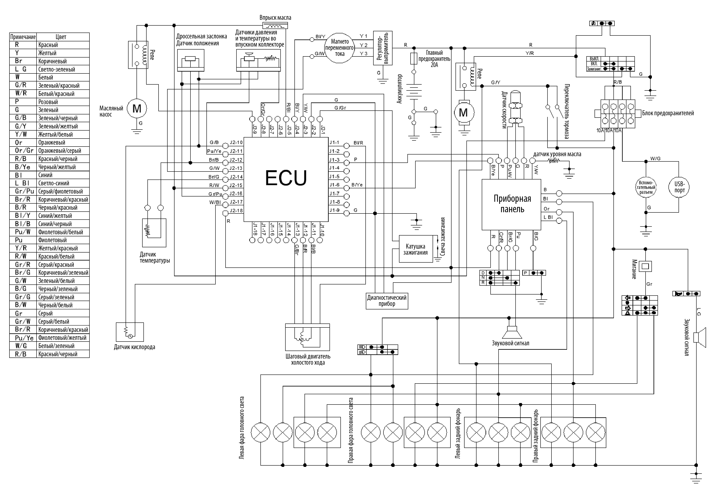

Условия гарантийного обслуживания.
- Настоящая гарантия действительна при надлежащем оформлении гарантийного талона - правильном и четком указании наименования квадрицикла, серийного номера его рамы и двигателя, даты покупки, а также подписи, печати продавца и подписи покупателя.
- Гарантийный ремонт квадрицикла осуществляется исключительно в течение гарантийного срока, указанного в настоящем гарантийном талоне только при условии проведения предпродажной подготовки в полном объеме.
- При выявлении недостатков квадрицикла покупатель обязан незамедлительно прекратить его эксплуатацию, приняв все доступные меры, с тем, чтобы исключить или максимально уменьшить дополнительный ущерб от возникшей неисправности.
- Гарантийные обязательства не распространяются на:
  - Расходные детали и материалы:
    - Сколы, трещины, абразивный износ.
    - Внешние повреждения оптики фар, запотевания стекол.
    - Электрические лампочки, за исключением светодиодной оптики.
    - Аккумуляторные батареи на технике с пробегом.
    - Предохранители.
    - Покрышки, камеры.
    - Пластиковые элементы (изделия) на технике с пробегом.
    - Лакокрасочные покрытия (технология аквапринт) на технике, после 12 месяцев с момента покупки техники.
    - Фильтры (фильтрующие элементы) масляные, топливные, воздушные.
    - Свечи зажигания и Лямбда-зонд (А-зонд).
    - Тормозные колодки и диски.
    - Ремни вариатора.
    - Грузики (ролики) вариатора. Барабан сцепления и муфта сцепления.
    - Троса управления.
    - Лебедки, соленоид управления лебедкой, пульт управления лебедкой.
    - Зеркала заднего вида на технике с пробегом.
    - Амортизаторы, шаровые опоры, подшипники ступиц и рулевого вала, втулки ступицы, рулевые наконечники, стабилизатор и стойки стабилизатора, карданные валы, ШРУСы, на технике после 12 месяцев использования, без ограничения пробега.
    - Эксплуатационные жидкости.
    - Резинотехнические изделия, подверженные естественному износу (сайлентблоки, подушки, пыльники ШРУсов, накладки, чехлы сидений)
    - Шланги, патрубки
    - Изменение внешнего вида под воздействием окружающей среды.
    - Слабые посторонние звуки, шум, вибрация, которые не влияют на характеристики и работоспособность мототехники
    - Образование масляных пятен в районе сальников и уплотнении, не влияющие, на расход масла.
    - Ущерб в результате неполноте или несоответствующего обслуживания (например, пренебрежение ежедневным или периодическим осмотром, невыполнением планового технического обслуживания или значительный пробег между плановыми ТО.)
    - Повреждение мототехники в результате дорожно-транспортного происшествия, неосторожности, пренебрежительного обращения с мототехникой, использования ее в гонках, ралли и т.п.
    - Повреждение мототехники в результате : движения мототехники при недостатке эксплуатационых материалов (например, тормозной или охлаждающей жидкости, масла или смазки) в связи с несвоевременным обнаружением утечки или повышенного расхода, либо недостаточного контроля за показаниями измерительных приборов ( в т.ч. перегрев двигателя) либо в результате применения не рекомендованных эксплуатационных материалов или не качественного топлива.
  - Регулировочные работы:
    - Регулировка зазоров в клапанах.
    - Балансировка колес.
    - Регулировка рулевого управления.
    - Прокачка тормозной системы.
    - Регулировку светового оборудования.
    - Регулировка привода коробки перемены передач.
    - Регулировка стояночного тормоза.
    - Регулировка жесткости подвески.
  - Последствия, возникающие в следствии использования некачественного топлива, масла, расходных материалов.
  - Нормальный износ деталей и узлов.
  - Последствия воздействия внешних факторов: стихийных бедствий и других природных явлений, хранение мототехники в несоответствующих условиях, попадание воды в узлы и агрегаты, "эксплуатация на эмульсии" и т.п.
  - Затраты на проведение регулярного технического обслуживания/
- Гарантийные обязательства аннулируются при:
  - Несоблюдении условий предоставления гарантии.
  - Нарушении пломб (защитных наклеек) на узлах и агрегатах.
  - Самовольном изменении конструкции транспортного средства.
  - Применении неоригинального (не рекомендованного) дополнительного оборудования и запасных частей (без письменного согласования с заводом изготовителем).
  - Нарушение установленного регламента технического обслуживания (ТО) у диллера или уполномоченной производителем (продавцом) СТО.
  - Превышении пробега между техническими обслуживаниями более 10% от рекомендованного заводом-изготовителем интервала или превышении допустимого отклонения в сроках проведения ТО - более 1 месяца
  - Нарушенной правил технической эксплуатации, в том числе: нарушении правил обкатки, превышении допустимой полной массы квадрицикла, требований и рекомендаций "Руководства по эксплуатации";
  - Использовании в спортивных (гонки, соревнования) или коммерческих (аренда, прокат) целях и передаче техники в аренду третьим лицам.
- Все плановые ТО во время гарантийного периода производятся платно, на общих основаниях.

Подпись Покупателя ___________________

ПОЛНОЕ НАЗВАНИЕ ОРГАНИЗАЦИИ ВЫПОЛНИВШЕЙ ПРЕДПРОДАЖНУЮ ПОДГОТОВКУ
М. П.
ЛИЦО ОТВЕТСТВЕННОЕ ЗА ПРЕДПРОДАЖНУЮ ПОДГОТОВКУ
Ф.И.О.
ПОДПИСЬ:
ДАТА ПРОВЕДЕНИЯ_____/____/_________

ТАЛОНЫ НОМЕРНОГО ТЕХНИЧЕСКОГО ОБСЛУЖИВАНИЯ

1 СЕРВИС | 2 СЕРВИС | 3 СЕРВИС
100 км | 400 км или 6 месяцев с даты предыдущего ТО | 700 км или 6 месяцев с даты предыдущего ТО
Показания одометра …………………….. | Показания одометра …………………….. | Показания одометра ……………………..
Печать дилера Дата _____/_____/_____ | Печать дилера Дата _____/_____/_____ | Печать дилера Дата _____/_____/_____
Особые отметки : | Особые отметки : | Особые отметки :

! ВАЖНО !
Пожалуйста, удостоверьтесь, что обслуживание транспортного средства выполнено по точно определенным указанным интервалам в км или месяцах. Техническое обслуживание должно быть выполнено ТОЛЬКО уполномоченными дилерами Bizon. По вопросам гарантийного и после гарантийного ремонта, а так же вопросам качества обращайтесь к любому официальному дилеру Bizon. Список организаций, осуществляющих обслуживание мототехники Bizon Вы можете уточнить на нашем сайте http://bizonatv.ru
!!! | Примечание: Прохождение ТО происходит при интервале 300 км или 6 месяцев со дня прохождения предыдущего не зависимо от интервала эксплуатации | !!!

ТАЛОНЫ НОМЕРНОГО ТЕХНИЧЕСКОГО ОБСЛУЖИВАНИЯ

4 СЕРВИС | 5 СЕРВИС | 6 СЕРВИС
1000 км или 4 месяца, что наступит раньше. | 1300 км или 6 месяцев с даты предыдущего ТО | 1600 км или 6 месяцев с даты предыдущего ТО
Показания одометра …………………….. | Показания одометра …………………….. | Показания одометра ……………………..
Печать дилера Дата _____/_____/_____ | Печать дилера Дата _____/_____/_____ | Печать дилера Дата _____/_____/_____
Особые отметки : | Особые отметки : | Особые отметки :

! ВАЖНО !
Пожалуйста, удостоверьтесь, что обслуживание транспортного средства выполнено по точно определенным указанным интервалам в км или месяцах. Техническое обслуживание должно быть выполнено ТОЛЬКО уполномоченными дилерами Bizon. По вопросам гарантийного и после гарантийного ремонта, а так же вопросам качества обращайтесь к любому официальному дилеру Bizon. Список организаций, осуществляющих обслуживание мототехники Bizon Вы можете уточнить на нашем сайте http://bizonatv.ru
!!! | Примечание: Прохождение ТО происходит при интервале 300 км или 6 месяцев со дня прохождения предыдущего не зависимо от интервала эксплуатации | !!!

